PDF. UNIDAD 3. PROGRAMACIÓN. ANDREA SOLÍS MORENO.

Array→Listas→Iteradores.

Conjuntos métodos y listas//Utilidad Collections + Sorted.

EJERCICIOS DEL 1 AL 40
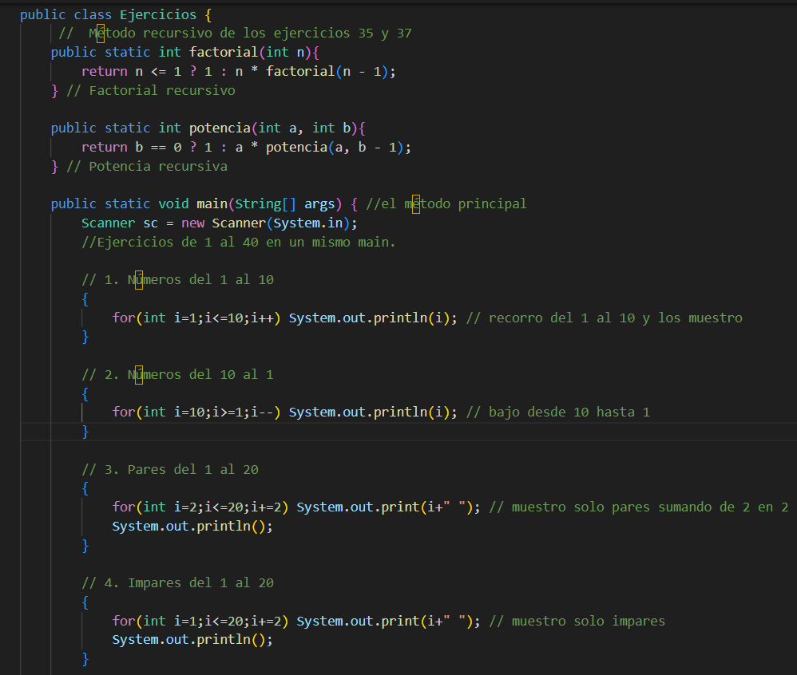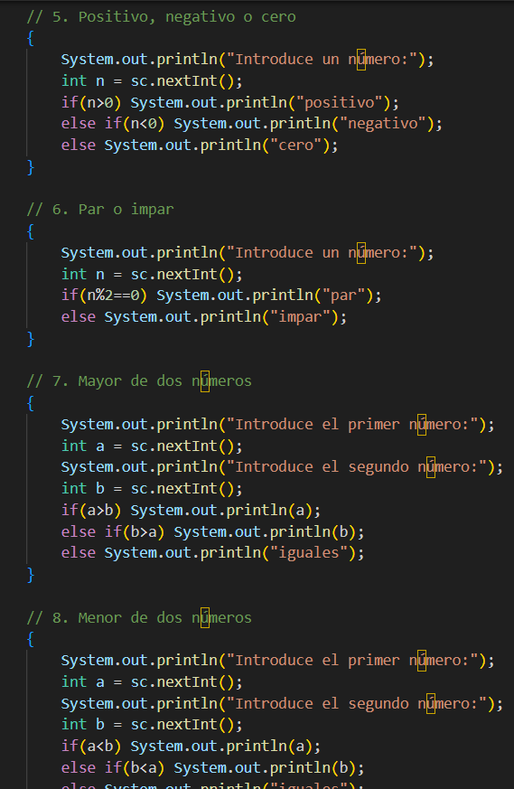

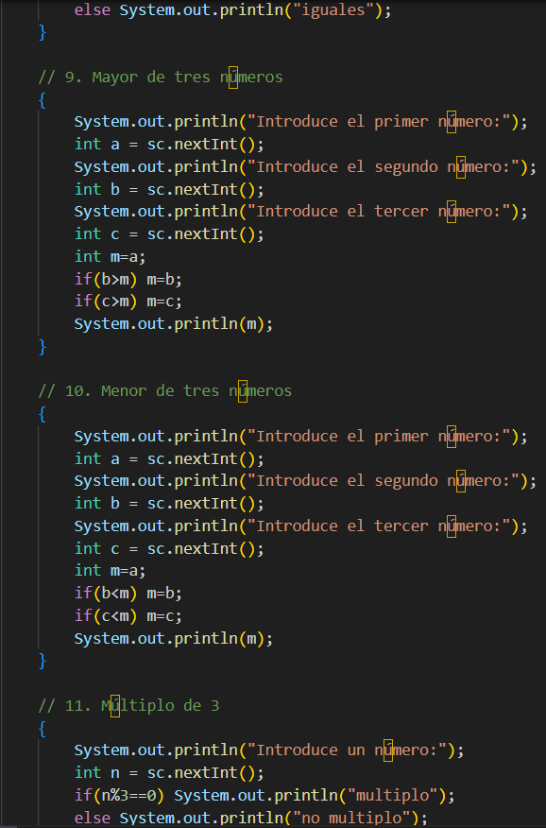
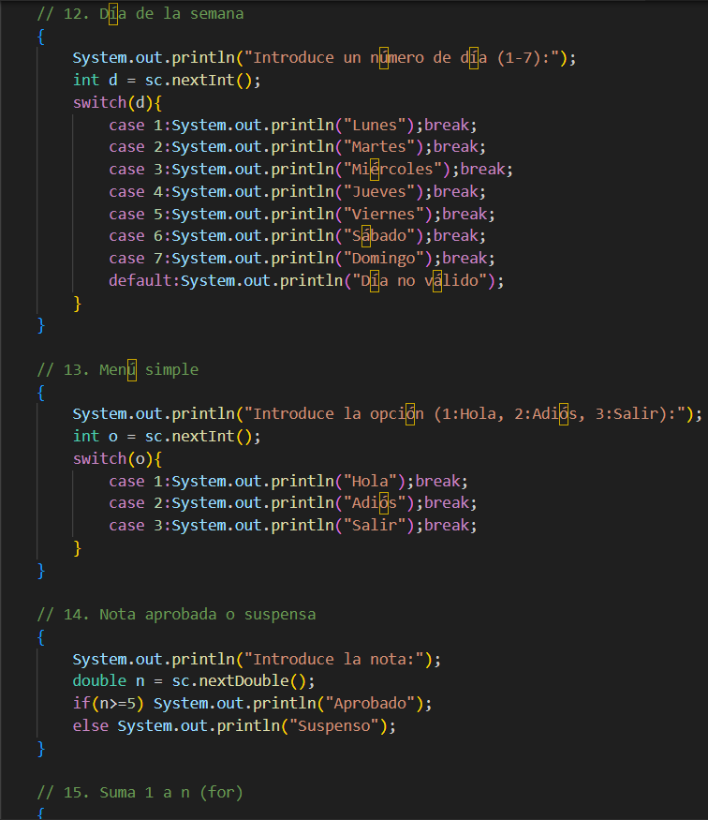
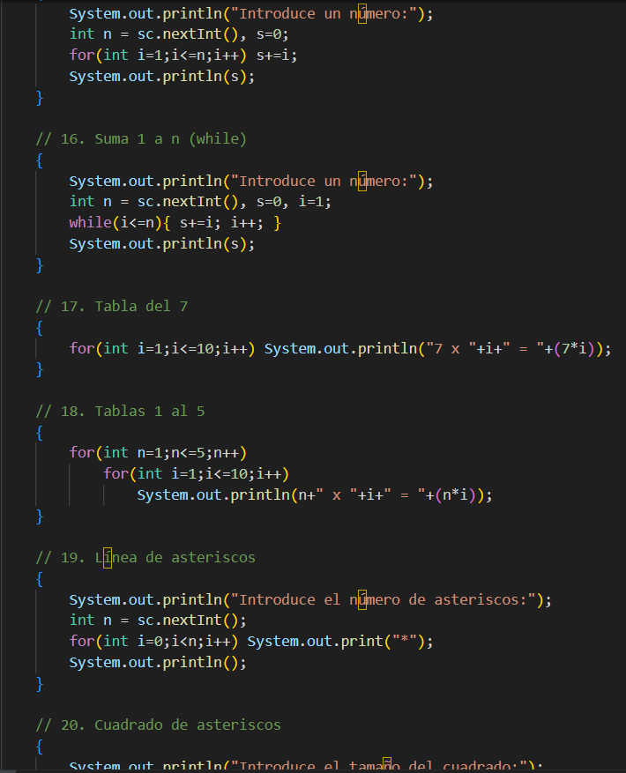
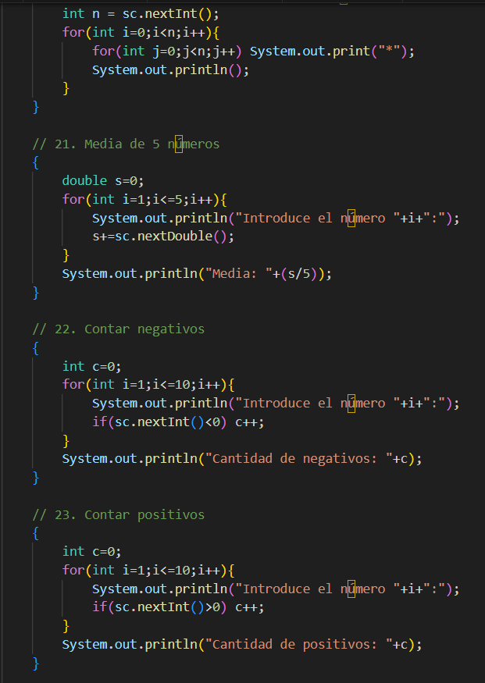
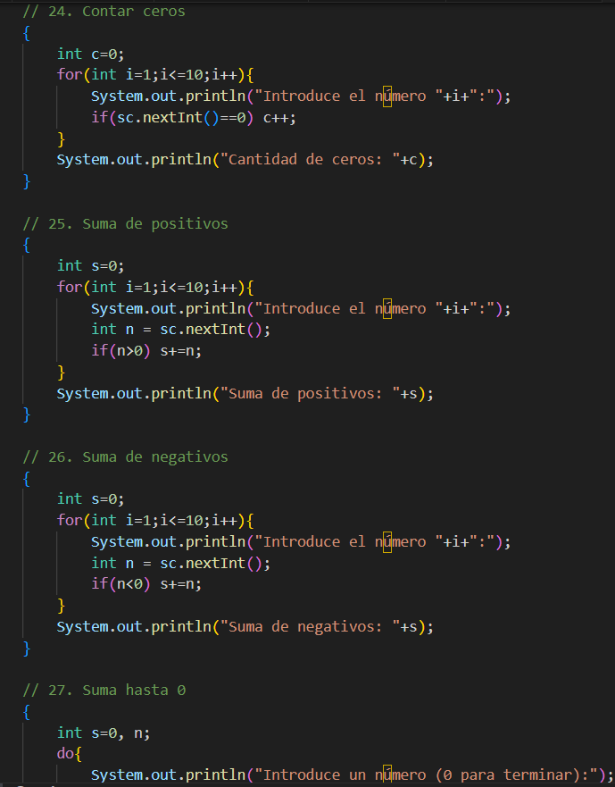

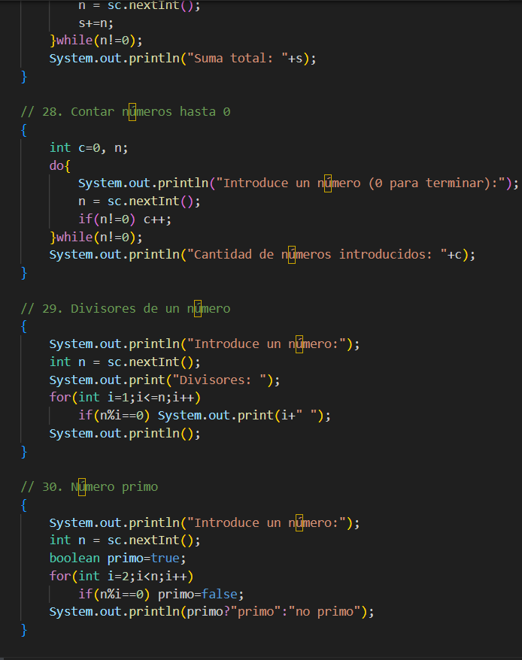
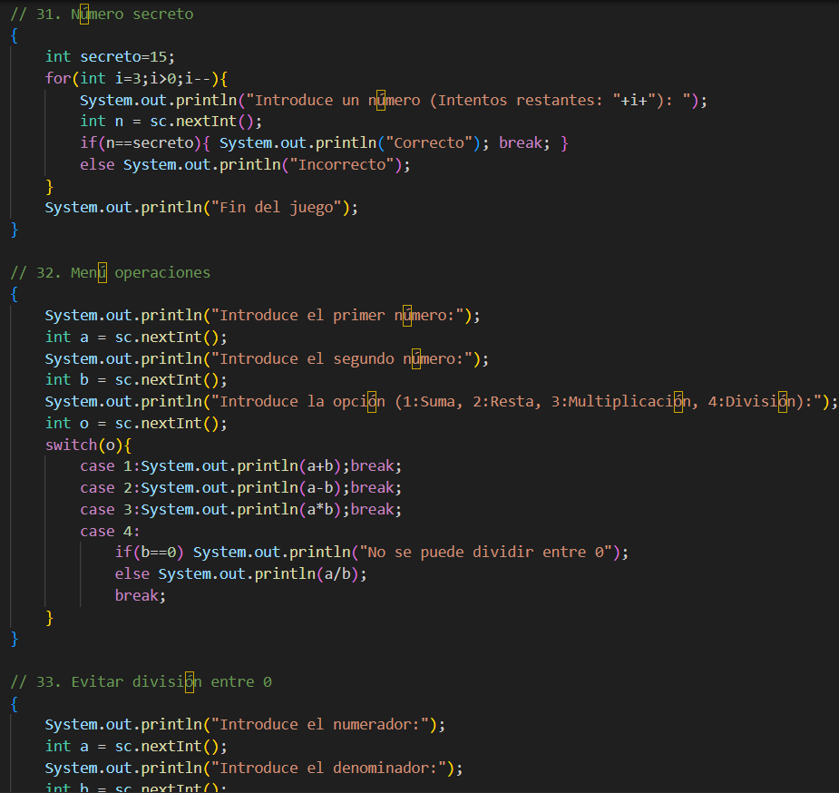
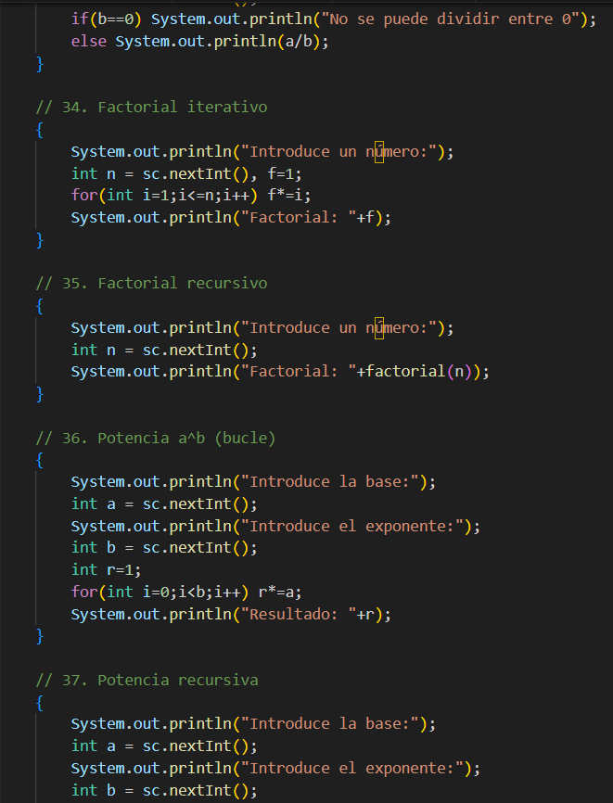
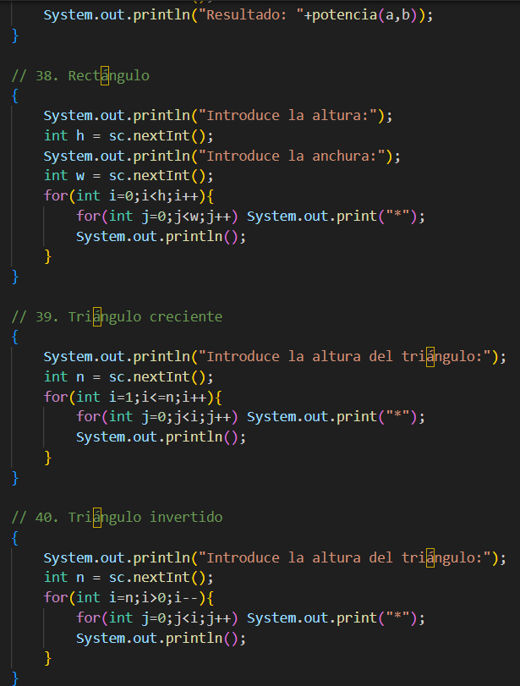
EJERCICIOS DEL 41 AL 50 CON MÉTODOS LISTAS FUERA DEL MAIN

LISTAS

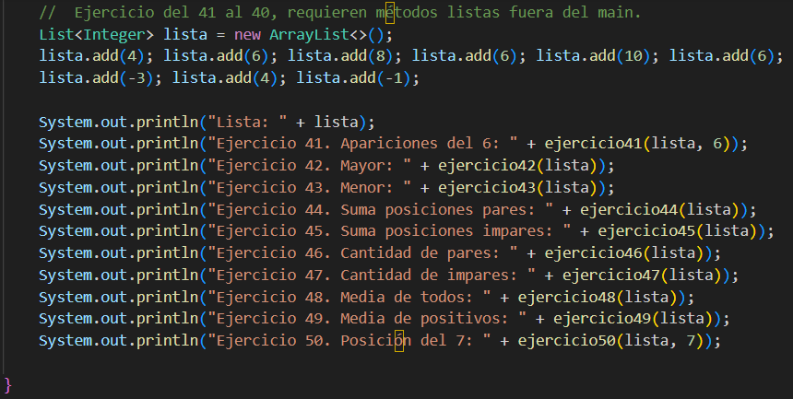

ARRAY

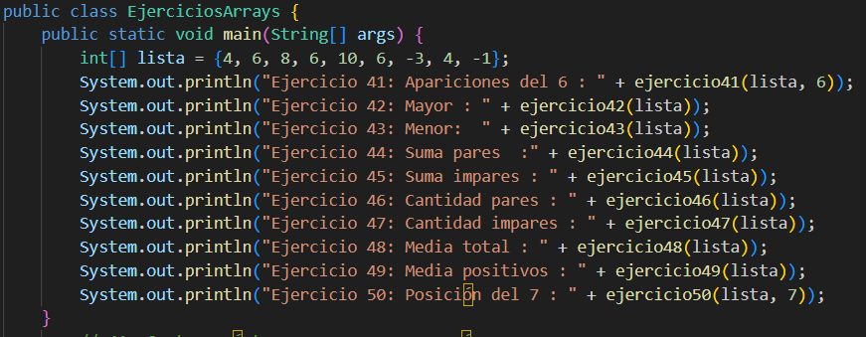

ITERADORES
import java.util.Arrays;
import java.util.Iterator;
import java.util.List;
import java.util.ListIterator;

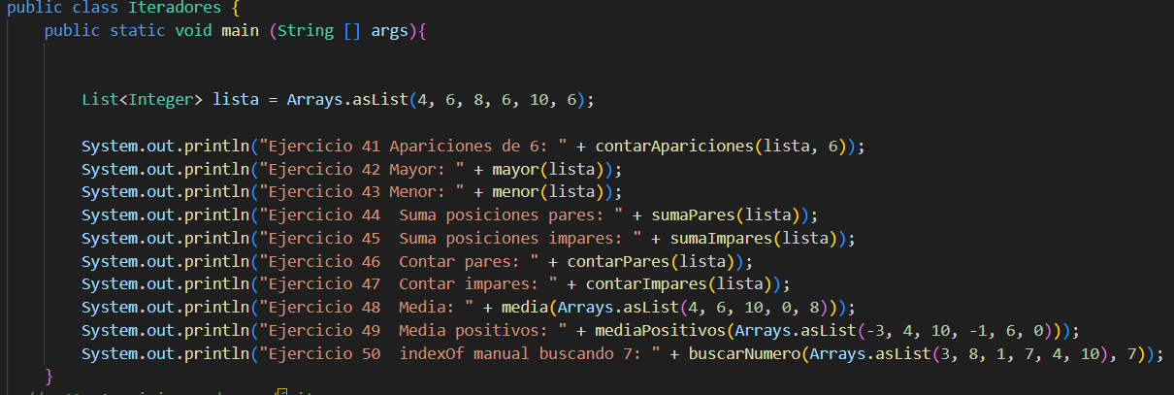
EJERCICIO 41, 42, 43 LISTAS
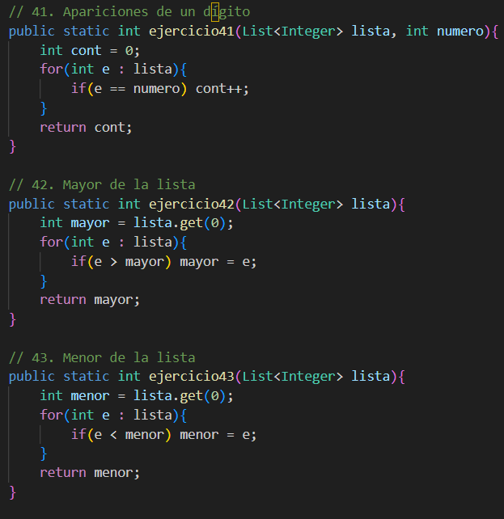

EJERCICIO 41, 42, 43 ARRAYS
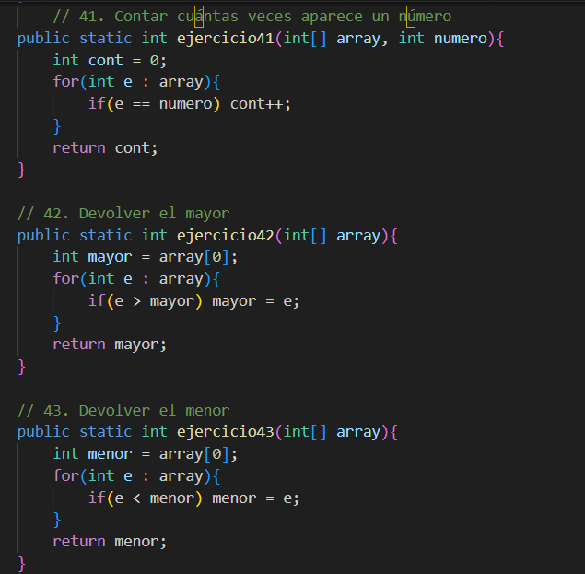

EJERCICIO 41,42,43 ITERADORES
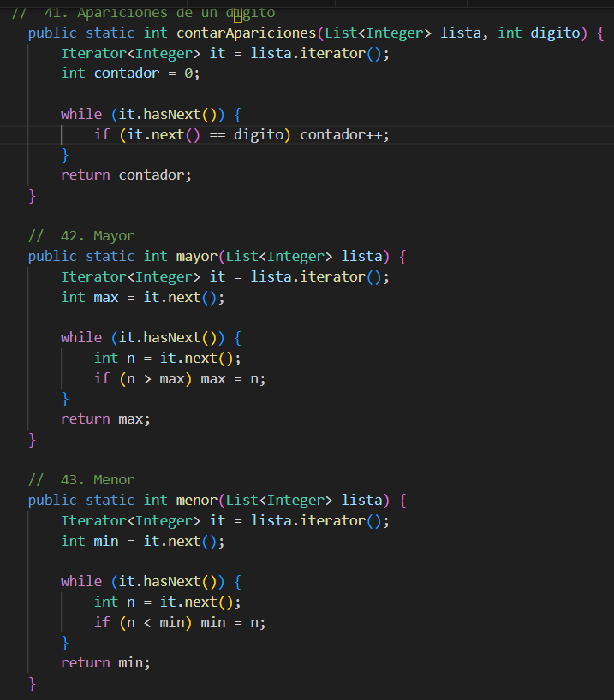

EJERCICIO 44,45,46 LISTAS
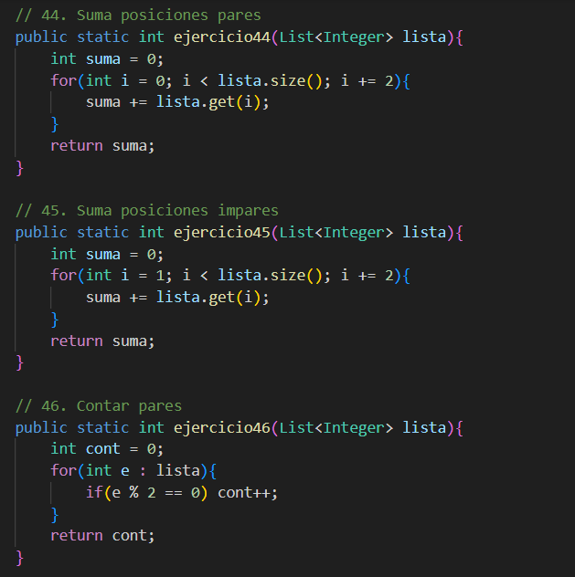

EJERCICIO 44,45,46 ARRAYS

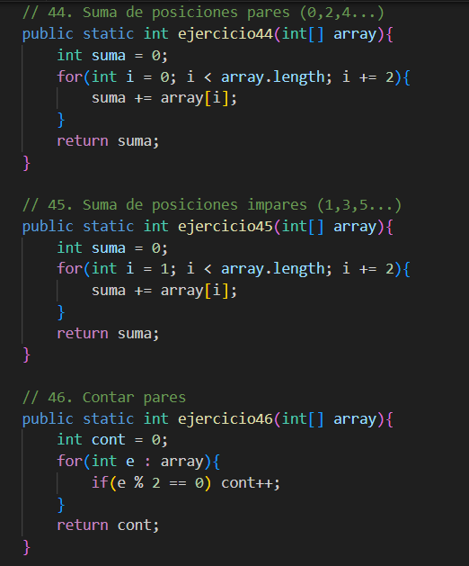

EJERCICIO 44, 45, 46 ITERADORES
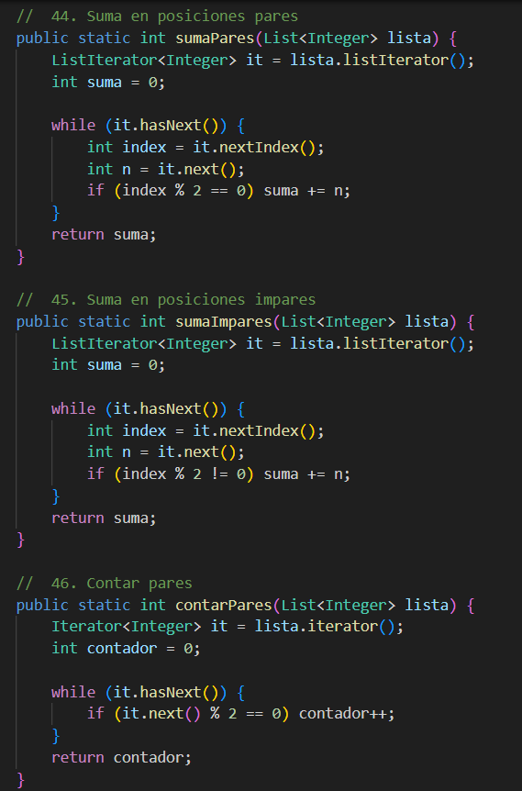

EJERCICIO 47, 48 LISTAS
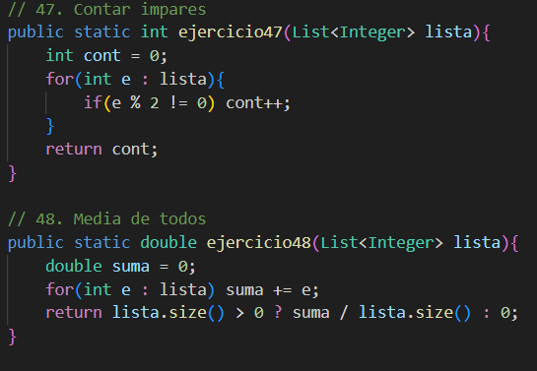

EJERCICIO 47, 48 ARRAYS
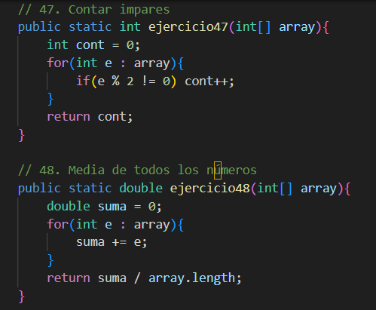

EJERCICIO 47, 48 ITERADORES
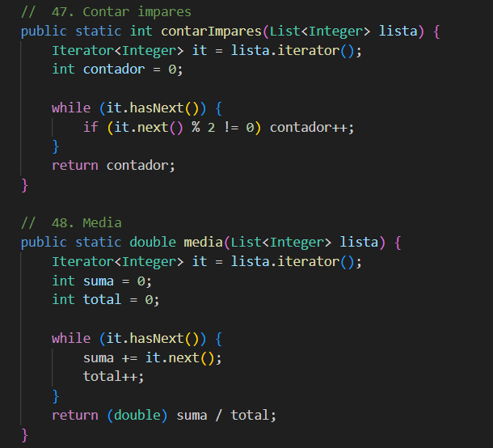

EJERCICIO 49, 50 LISTAS
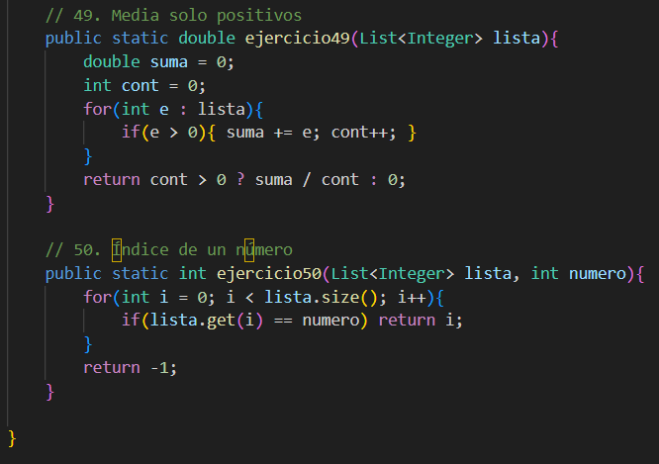

EJERCICIO 49, 50 ARRAYS
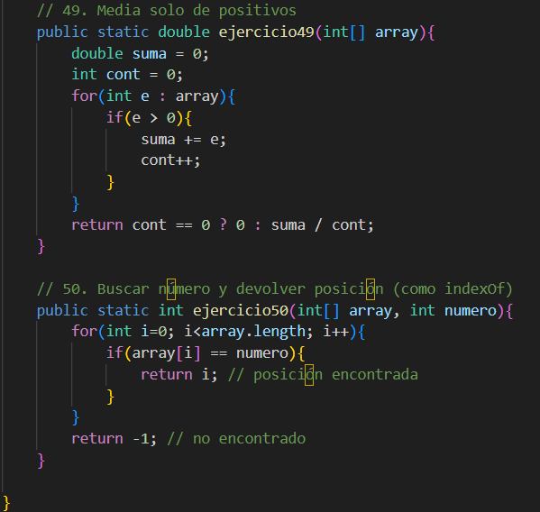

EJERCICIO 49, 50 ITERADORES
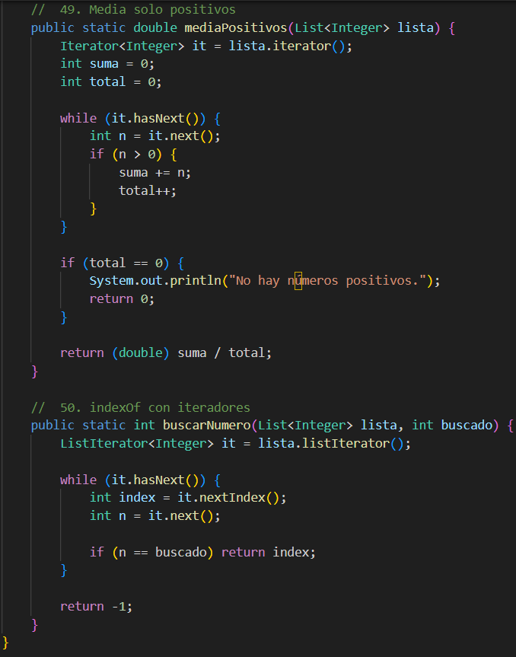

ARRAY DE CADENAS
import java.util.ArrayList;
import java.util.Arrays;
import java.util.List;

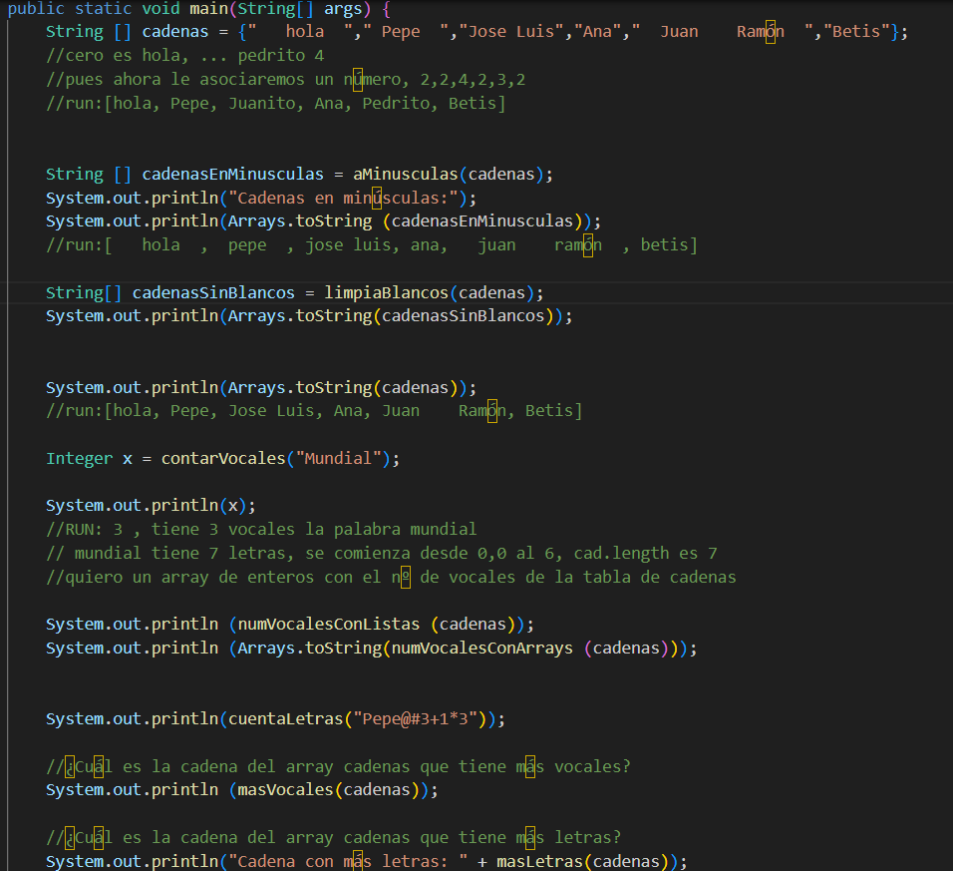
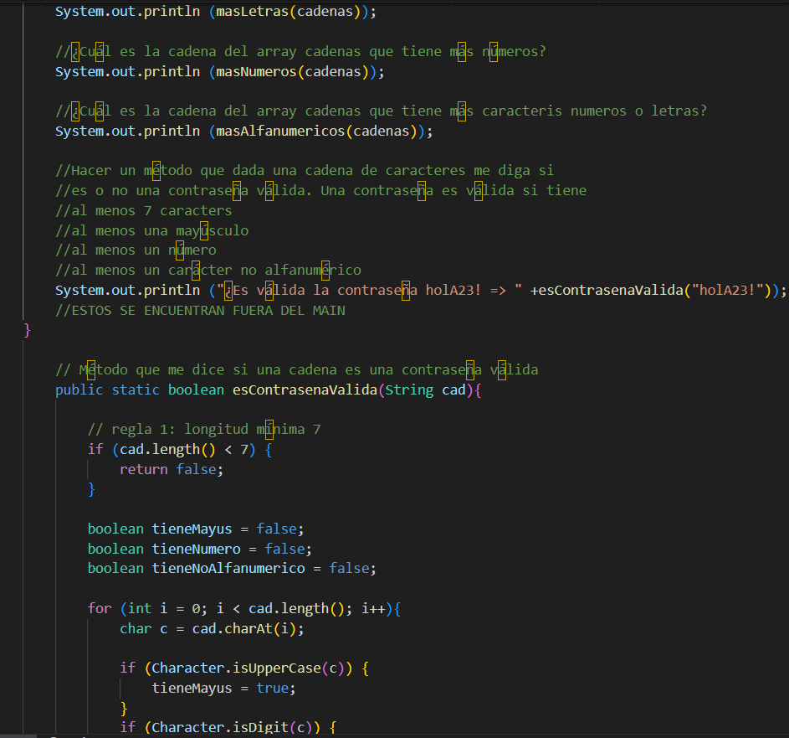
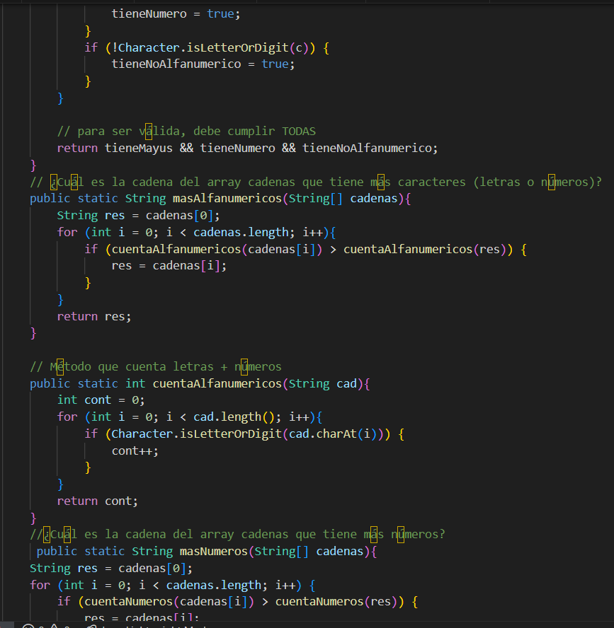

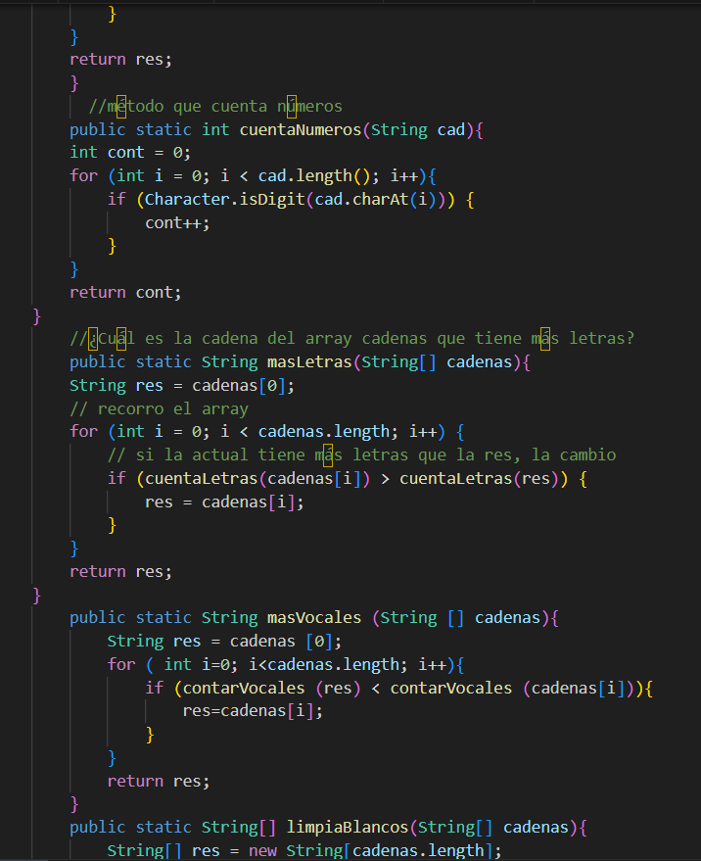
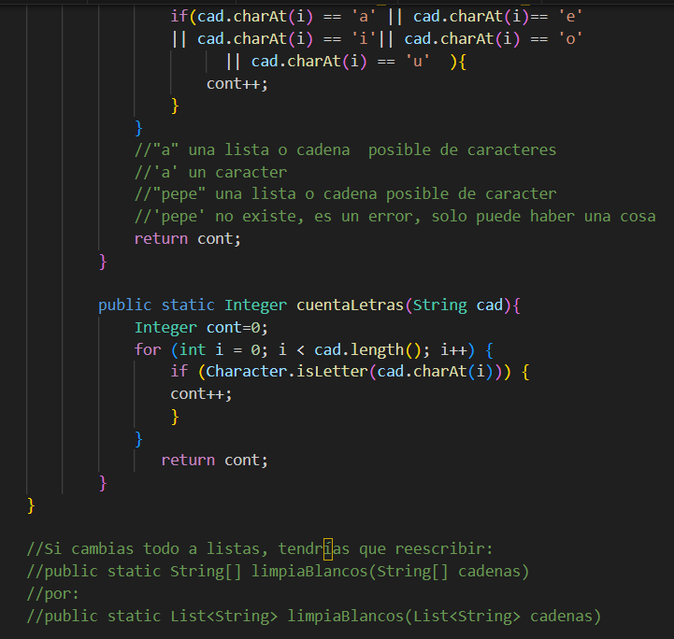

ARRAY DE LISTAS
import java.util.ArrayList;
import java.util.List;

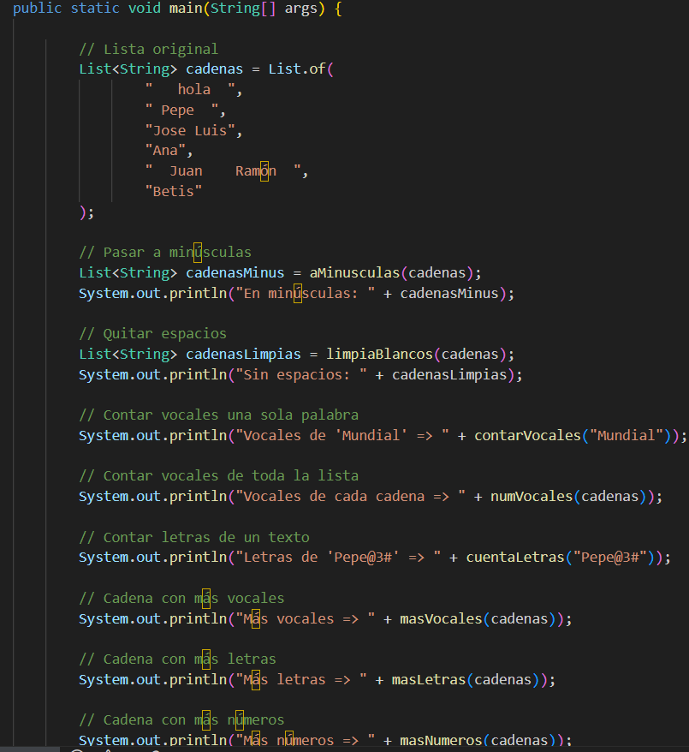
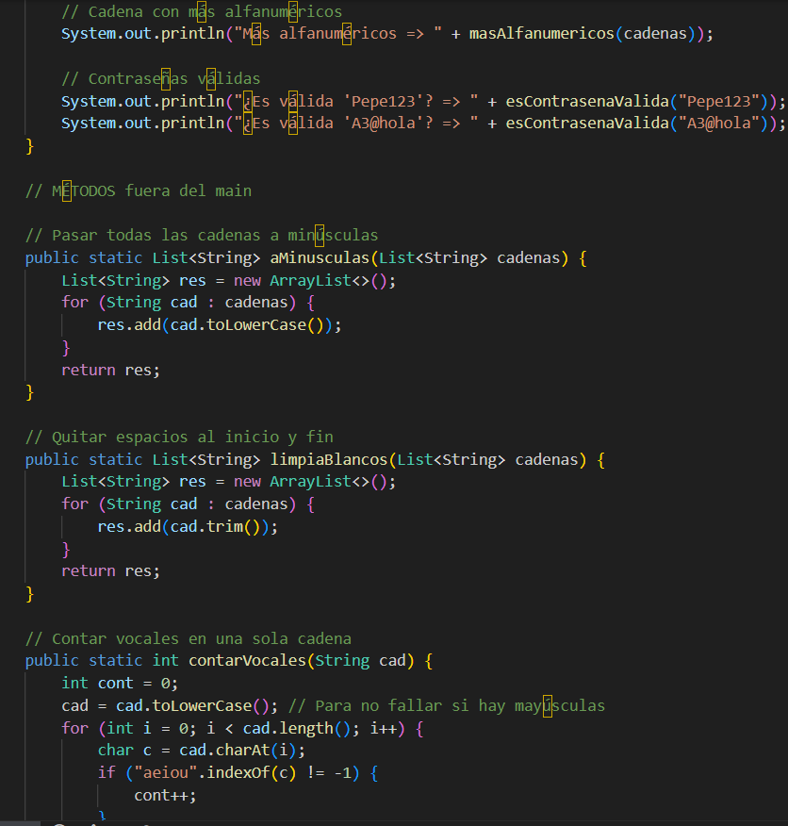
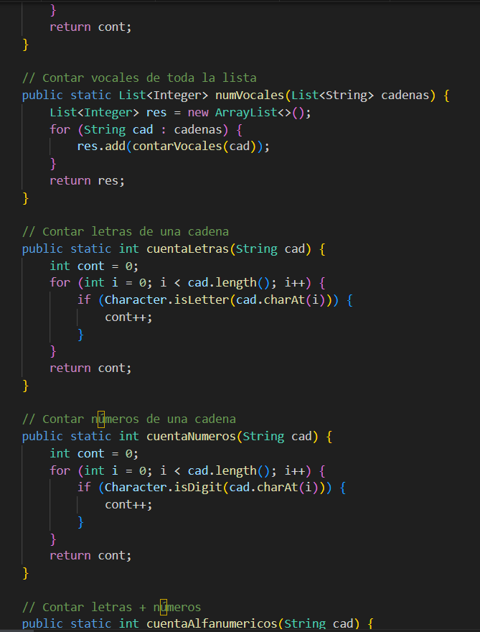
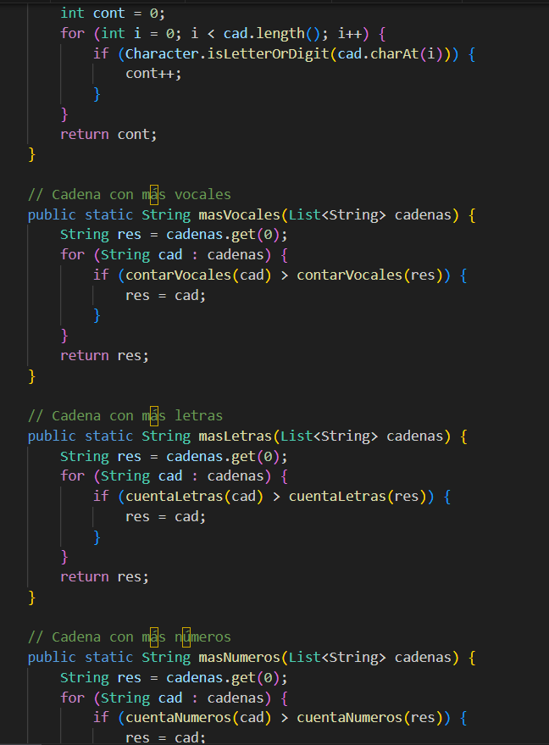
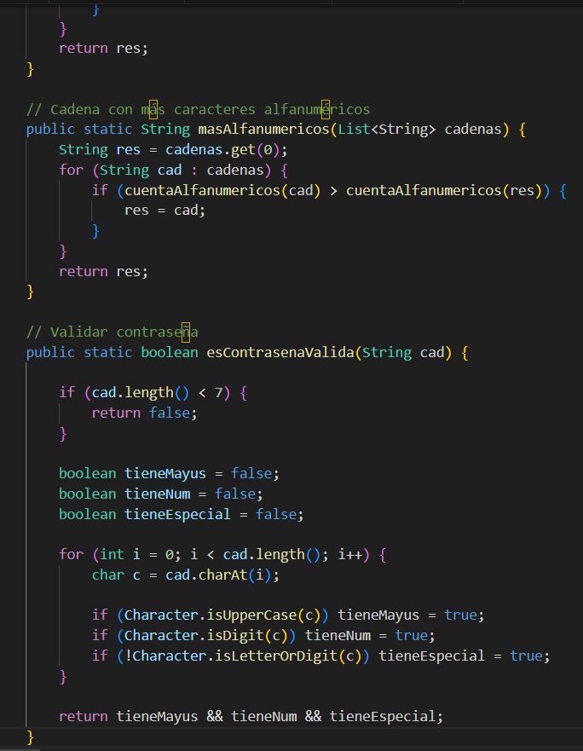
}

MÉTODOS CONJUNTOS

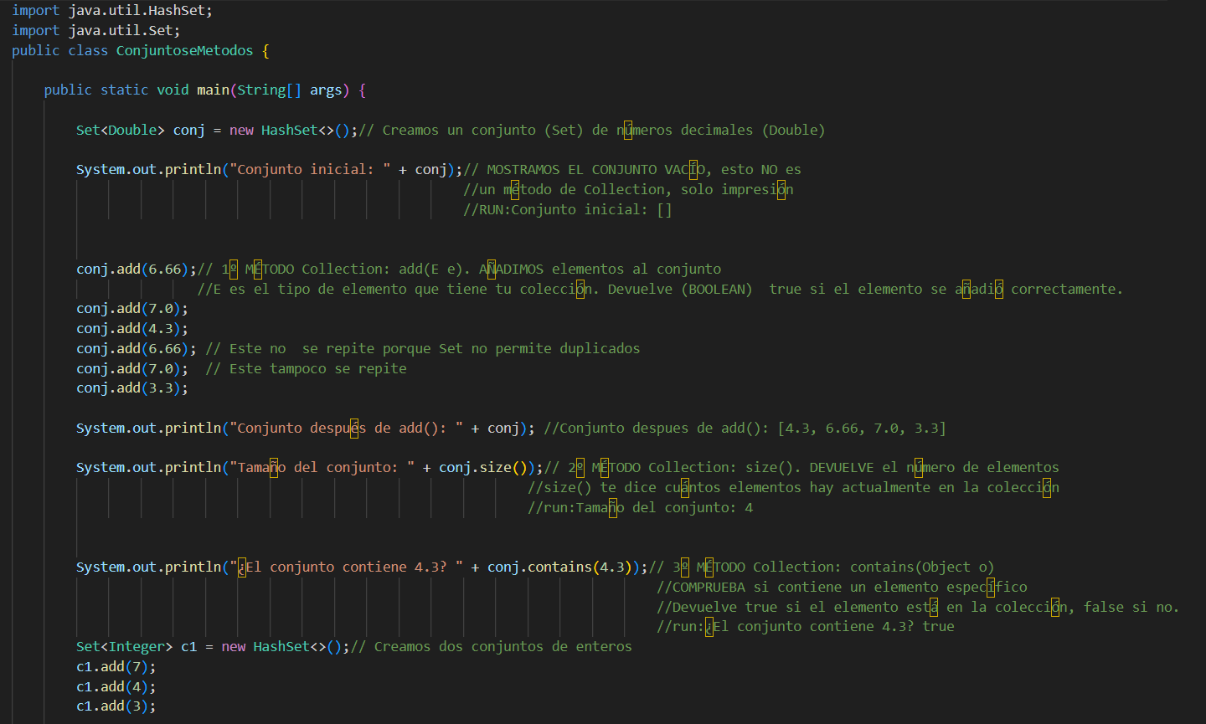
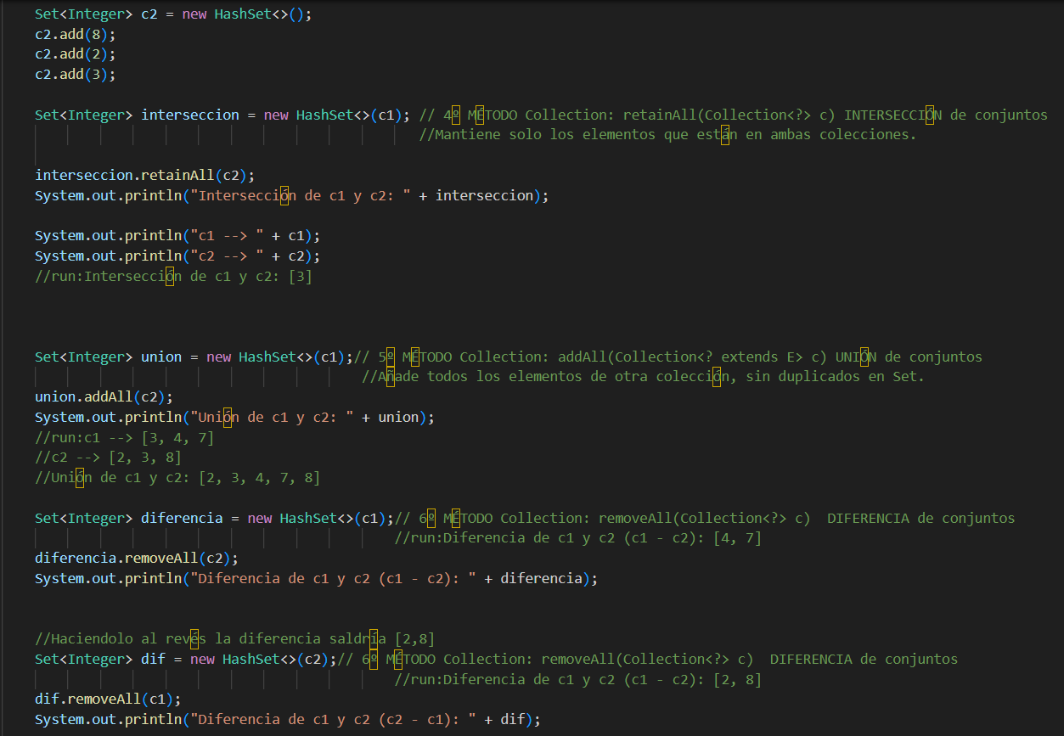
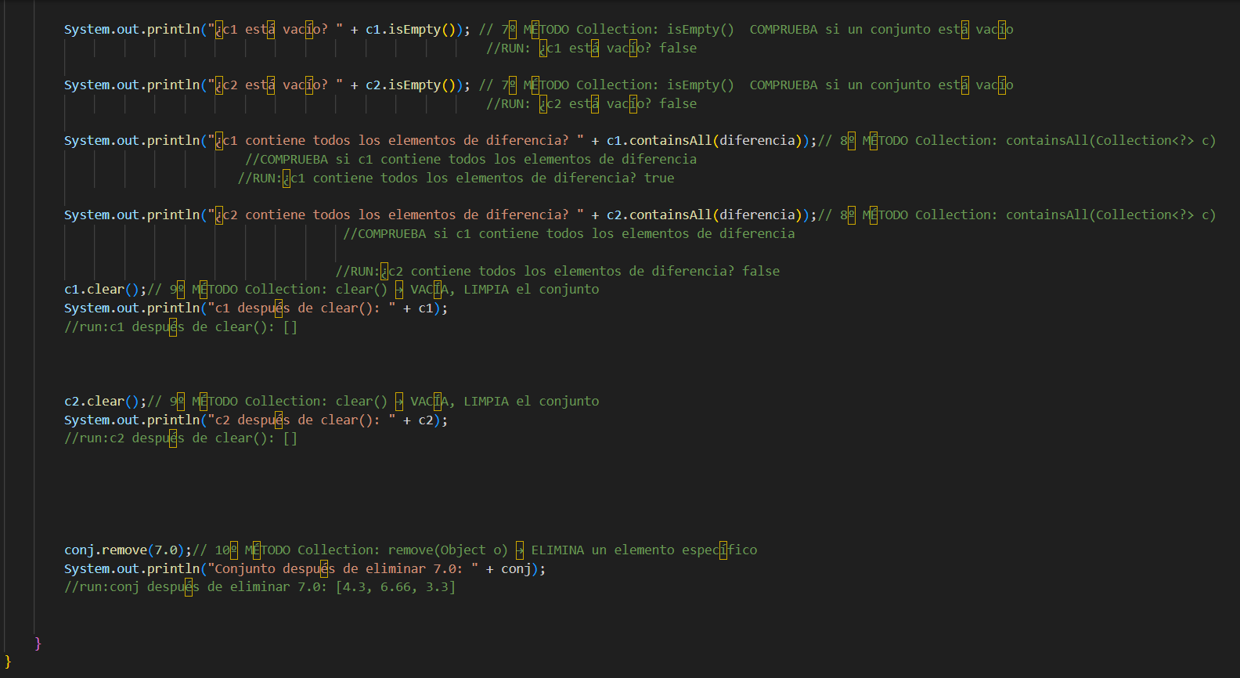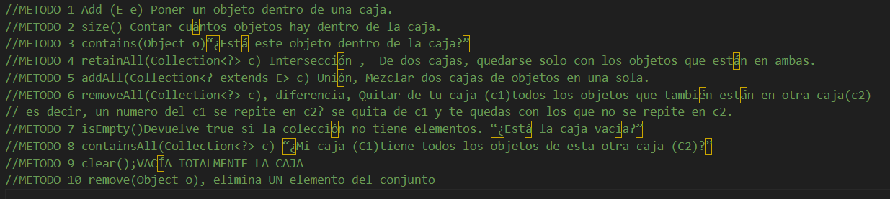

MÉTODOS LISTAS
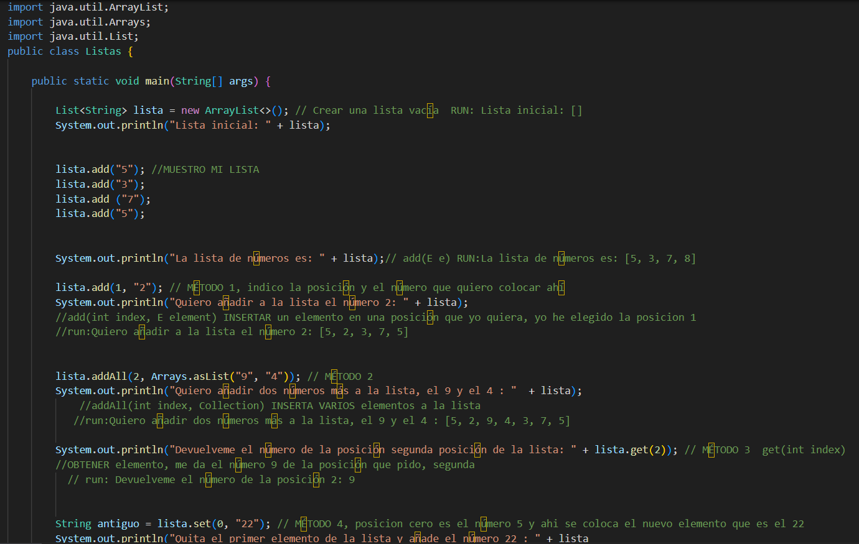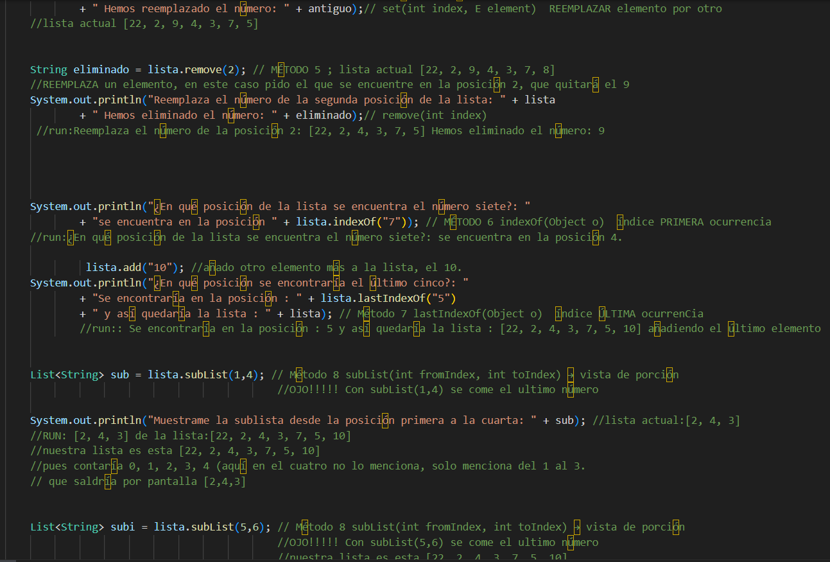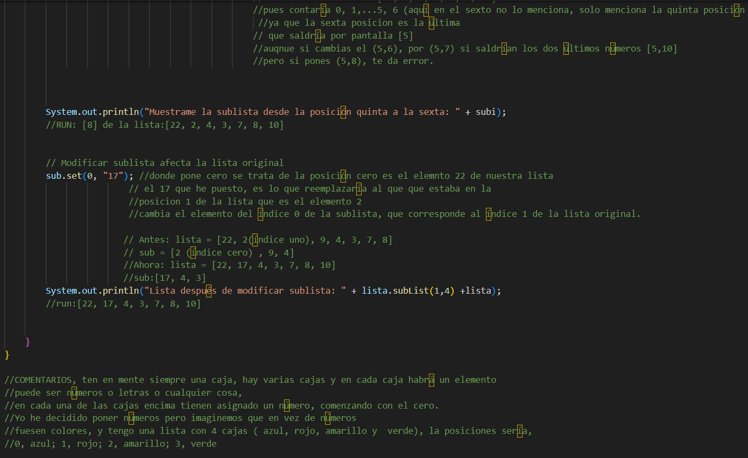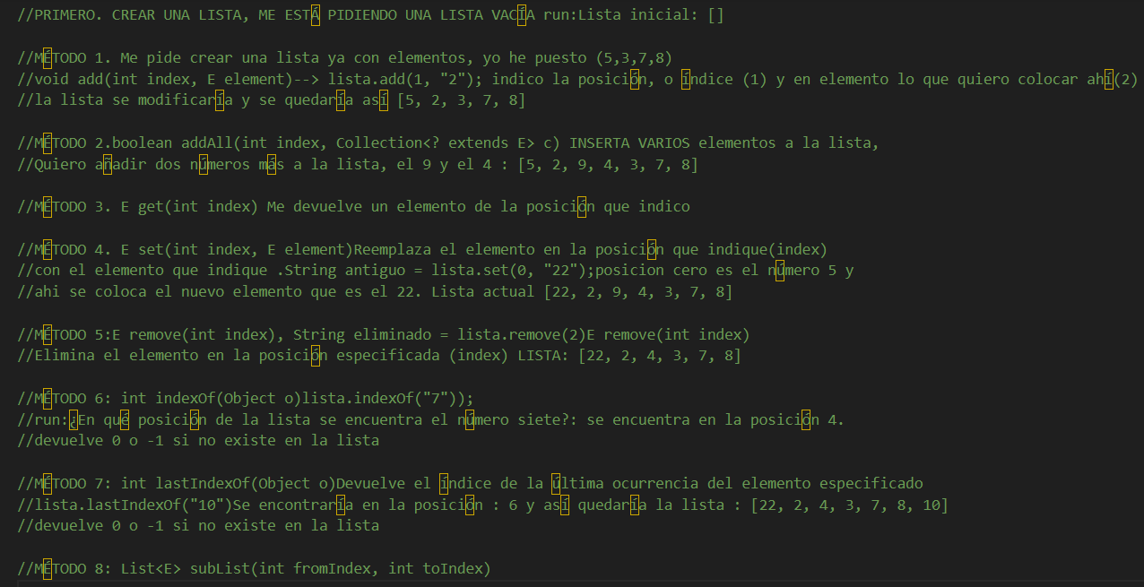

MÉTODOS CONJUNTOS Y LISTAS

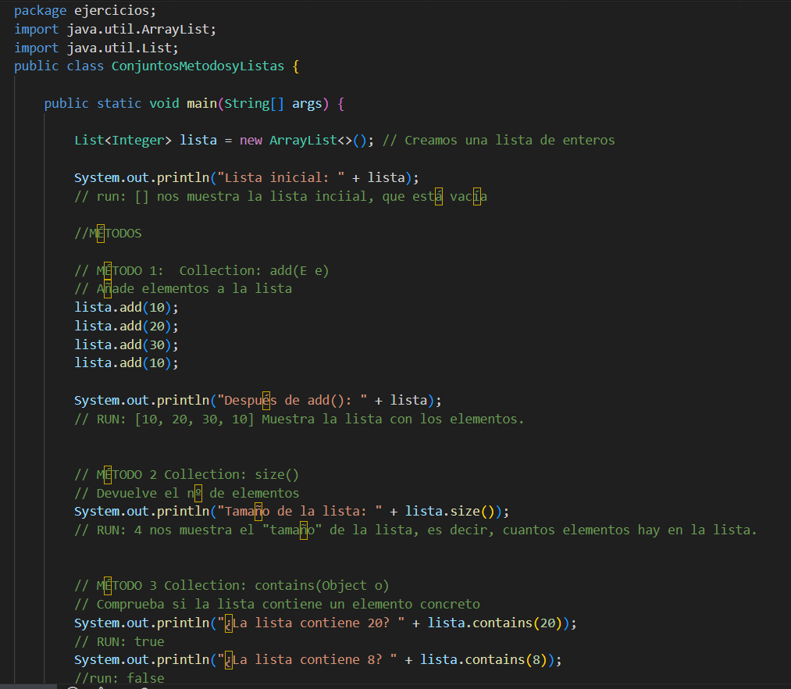
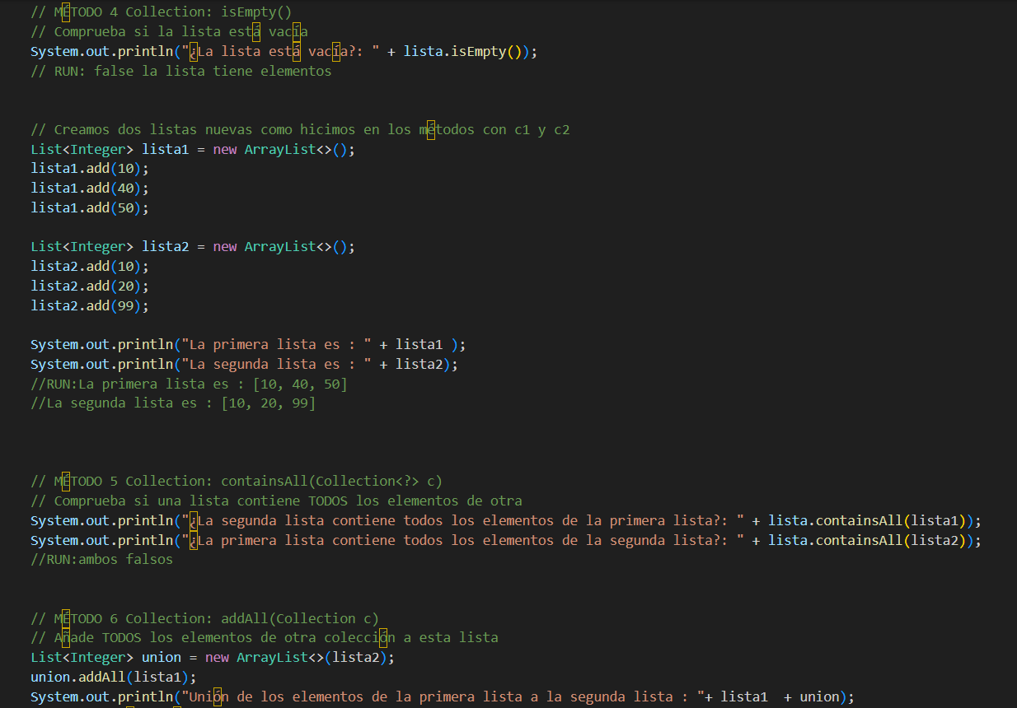
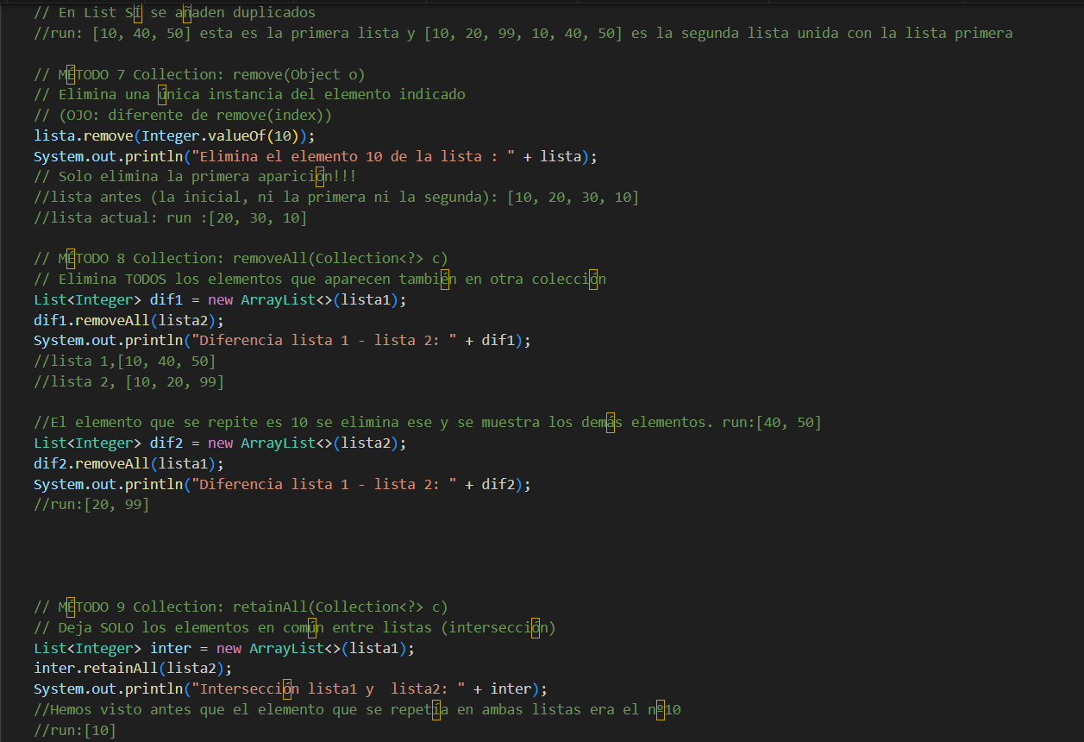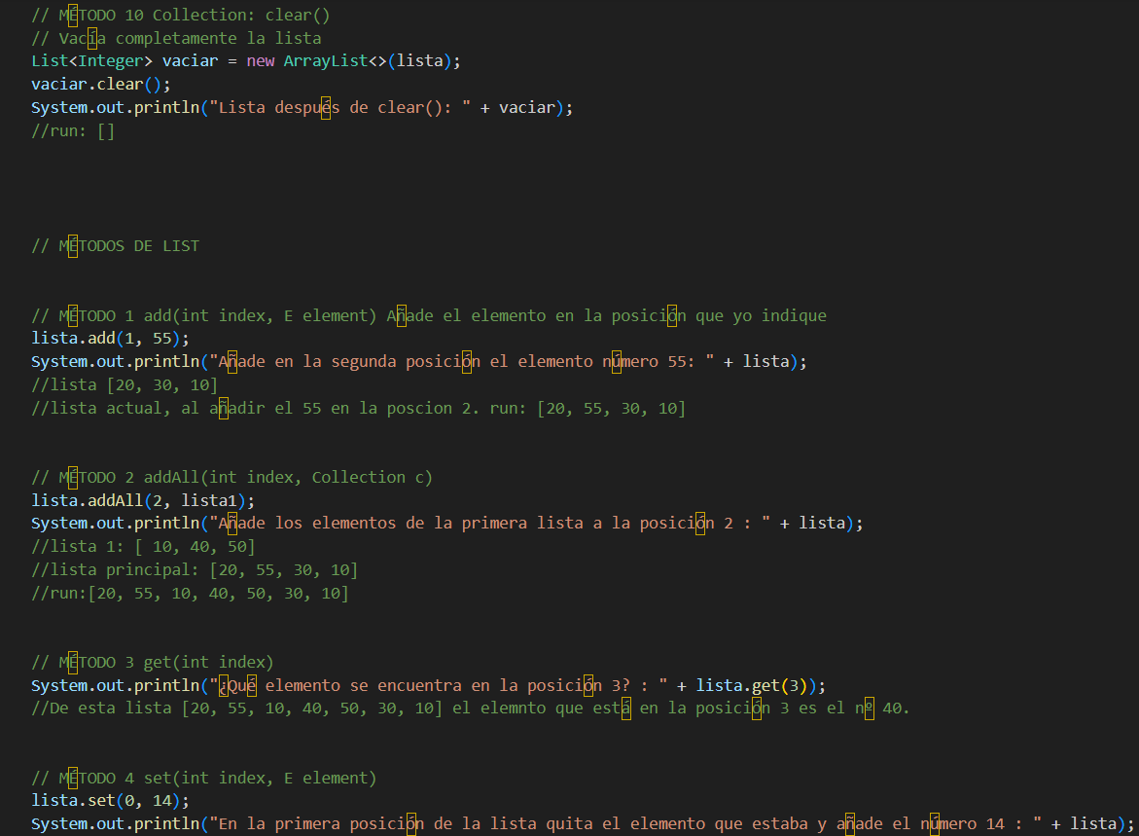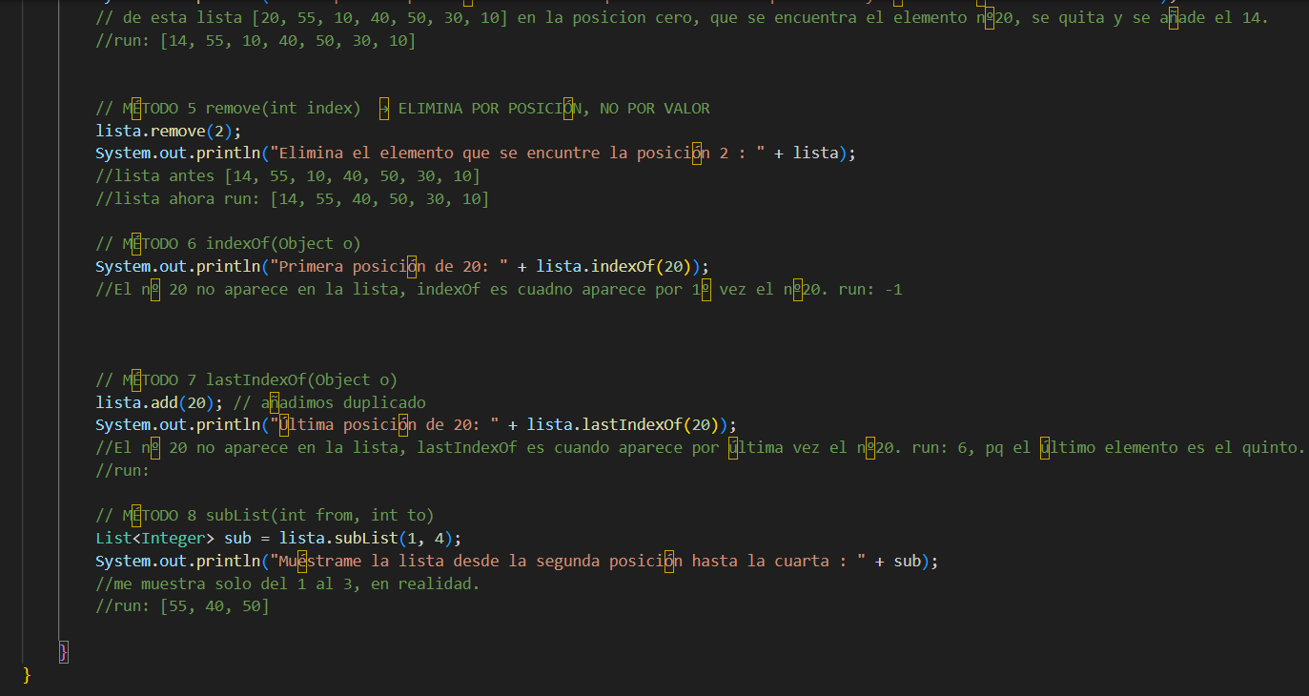

COLLECTION
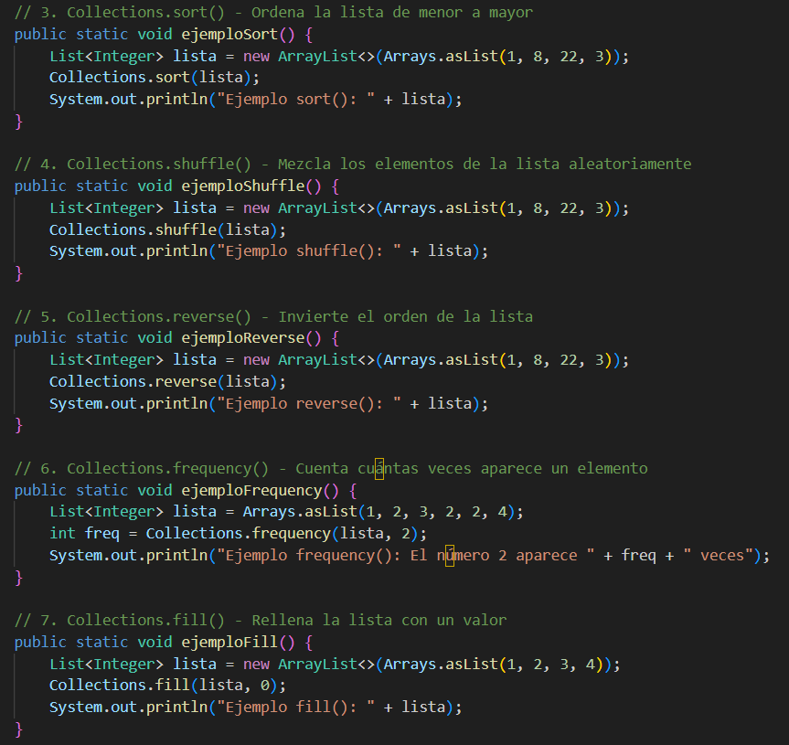
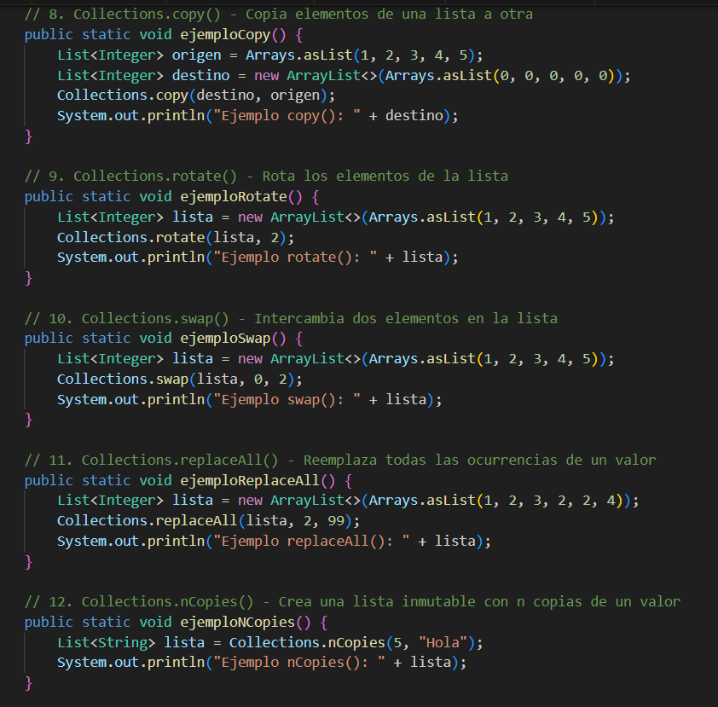
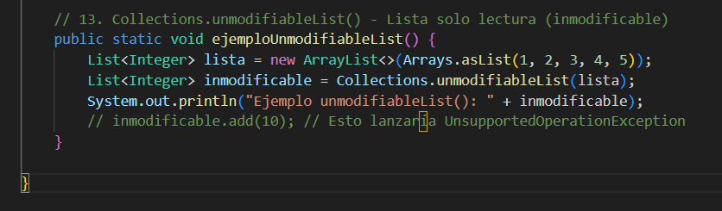

SORTED
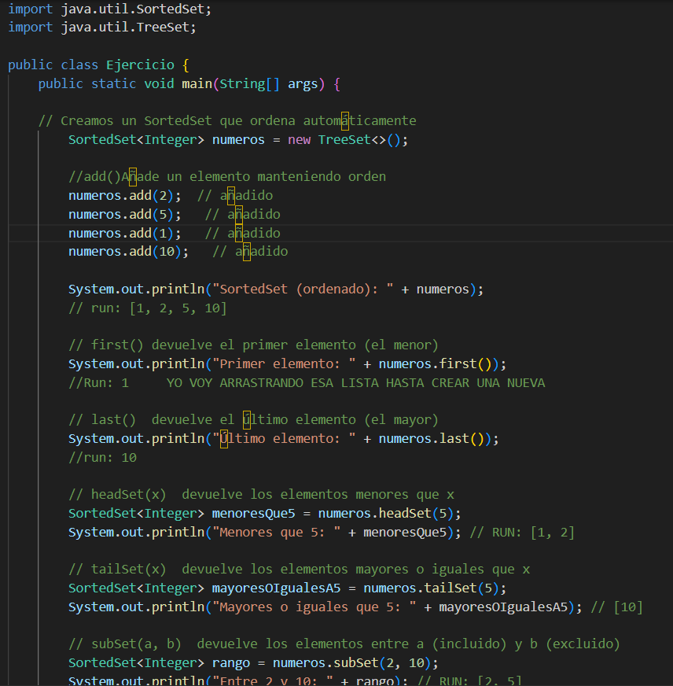
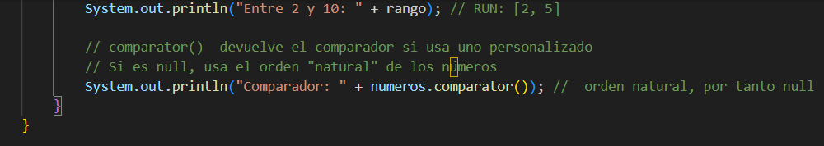
SIMULACRO 25 NOV
Ejercicio 1. Ejercicio 1. Realiza un programa en Java que simule el inventario de un
aventurero. (5 puntos)
1. El programa pedirá al usuario 10 valores enteros, cada uno
representando el peso de un objeto del inventario del aventurero.
2. Los valores se guardarán en un array.
3. Se mostrará el inventario original indicando índice → peso.
4. A continuación, el programa reorganizará el inventario de la siguiente
manera:
● Primero se colocarán todos los objetos considerados mágicos,
definidos como aquellos cuyo peso sea número primo.
● Luego se colocarán los objetos no mágicos (no primos).
● Debes mantener el orden relativo dentro de cada grupo y no perder
ningún objeto.
5. Se mostrará el inventario final reorganizado.
6. Se deben usar al menos estas funciones:
● boolean esMagico (int peso) → determina si el objeto es mágico (si el
número es primo)
● void imprimirInventario (int[] inventario)
● int[] reordenarlnventario(int[] inventario).
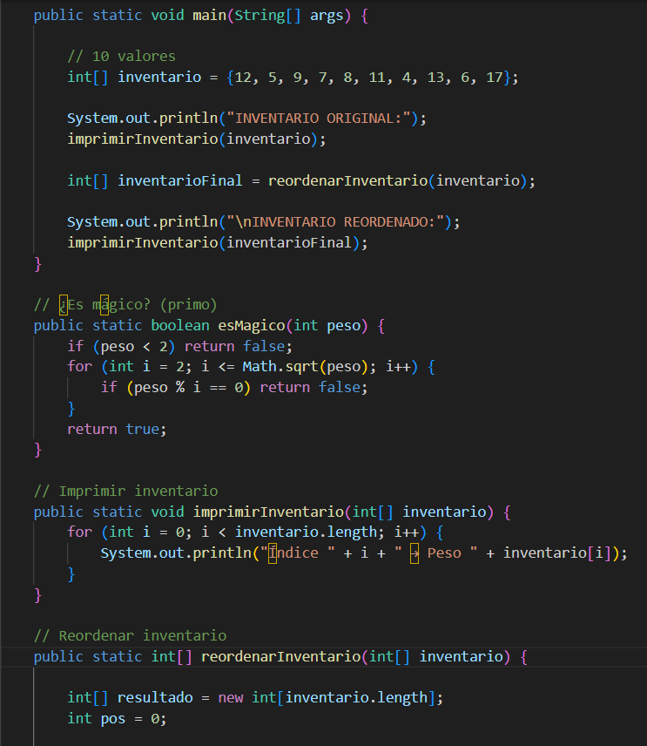
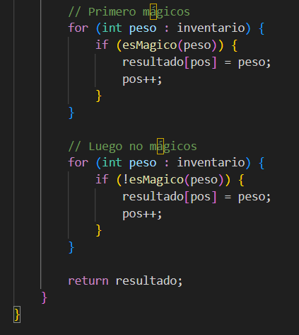
De otra manera:
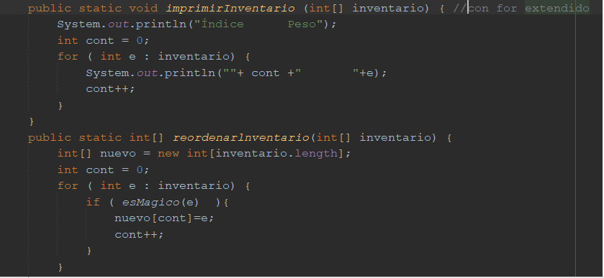
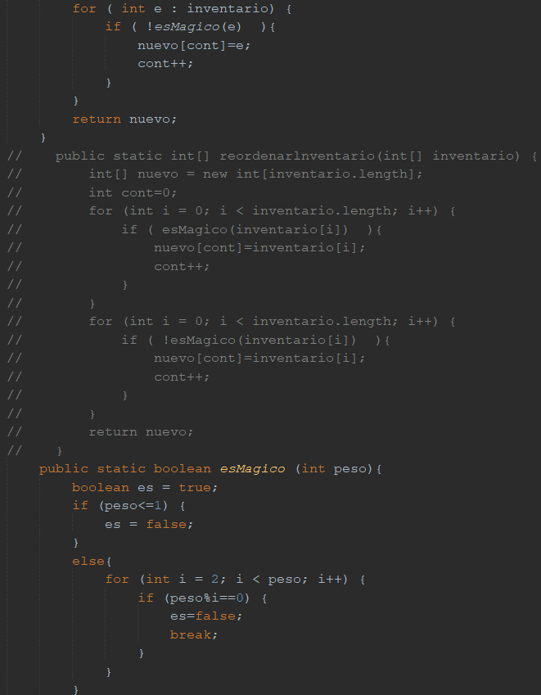 return es; }}

CON ITERADORES
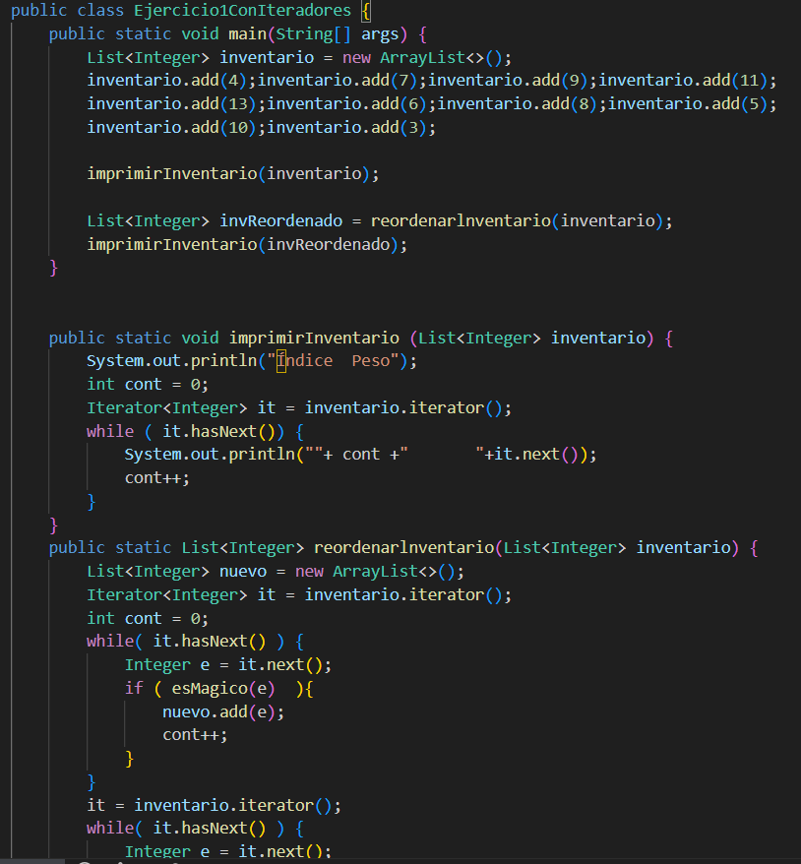
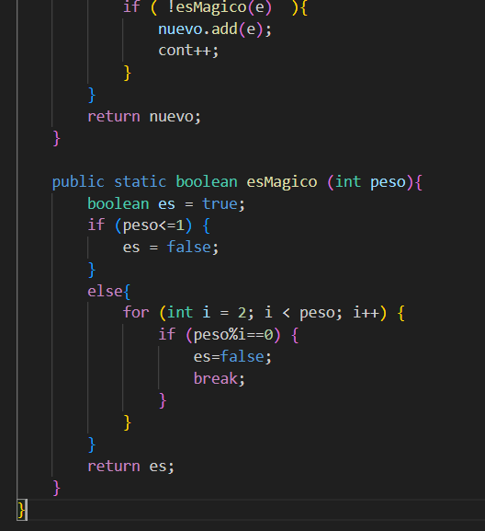

CON ARRAY
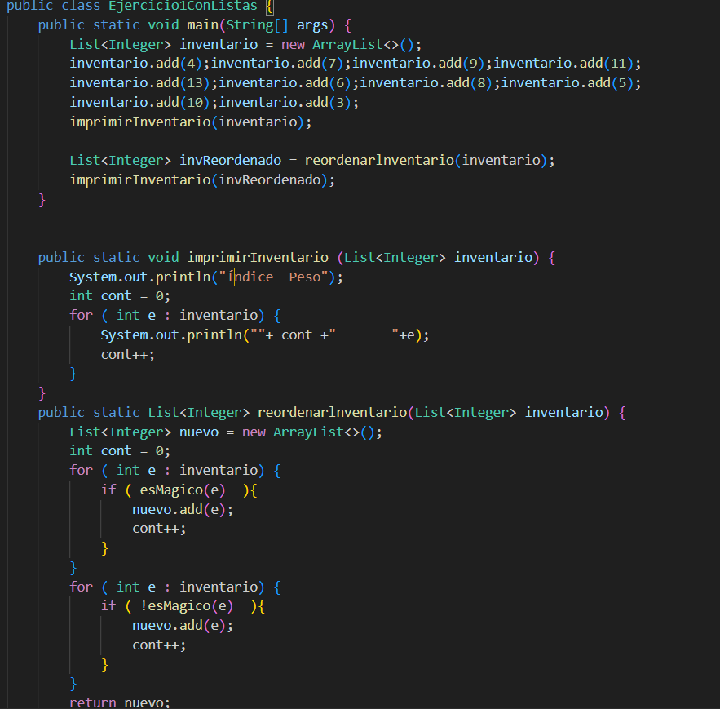
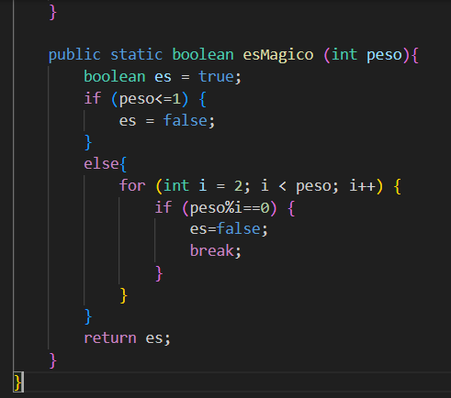

Ejercicio 2:Ejercicio 2. Un poderoso archimago posee un grimorio lleno de hechizos
escritos en forma de cadenas de texto.
Necesitas crear un programa en Java que procese esos hechizos
utilizando Strings y varias funciones. (5 puntos)
Requisitos del programa
1. El usuario introducirá 10 hechizos (cada uno un String).
2. El programa debe mostrar el grimorio original en forma de lista
numerada.
3. Luego el programa debe realizar las siguientes operaciones usando
funciones:

FUNCIONES OBLIGATORIAS
1. normalizarHechizo(String s)
● Devuelve el hechizo sin espacios al inicio/fin.

● Convierte todo a minúsculas.
● Reemplaza varios espacios internos por uno solo.
2. contarVocales(String s)
● Devuelve cuántas vocales (a,e,i,o,u) tiene el hechizo.
● Ignora mayúsculas/minúsculas.
3. esHechizoProhibido(String s)
● Devuelve true si el hechizo contiene alguna de estas palabras
prohibidas: "necronomicon", "muerte", "invocacion oscura"
● En cualquier combinación de mayúsculas/minúsculas.
4. obtenerHechizoMasPoderoso (String[] grimorio)
● Devuelve el hechizo que tiene más vocales.
● Si hay empate, devuelve el que aparece primero.
5. filtrarHechizosPermitidos(String[] grimorio)
● Devuelve un nuevo array SOLO con hechizos que no sean
prohibidos.
Resultado que debe mostrar:
1. Grimorio original (como fue introducido).
2. Grimorio normalizado (mostrando cada hechizo procesado con
normalizarHechizo).
3. Hechizo más poderoso (el de más vocales).
4. Lista de hechizos prohibidos (si los hay).
5. Grimorio filtrado sin hechizos prohibidos.

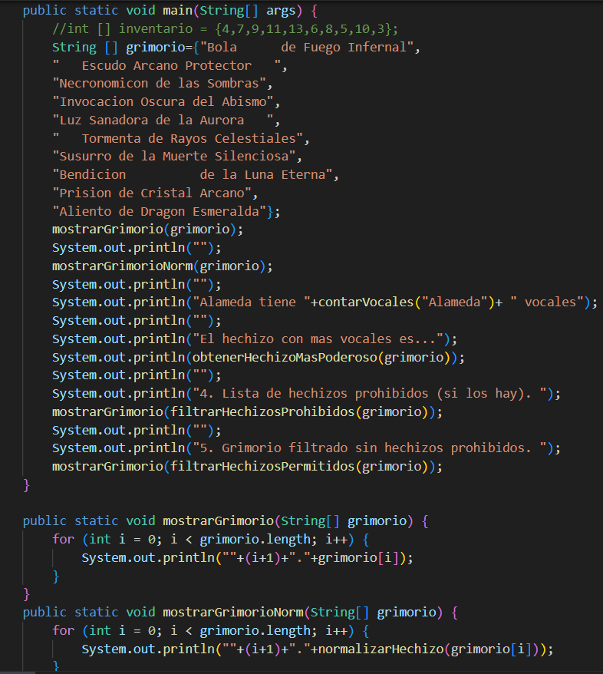
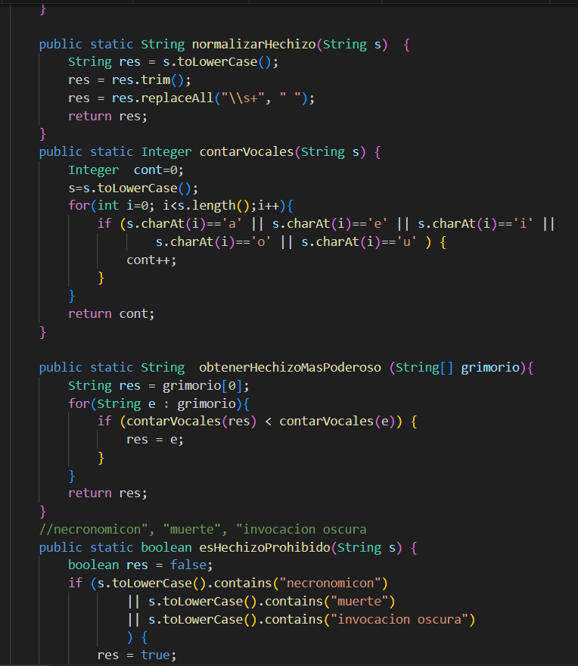
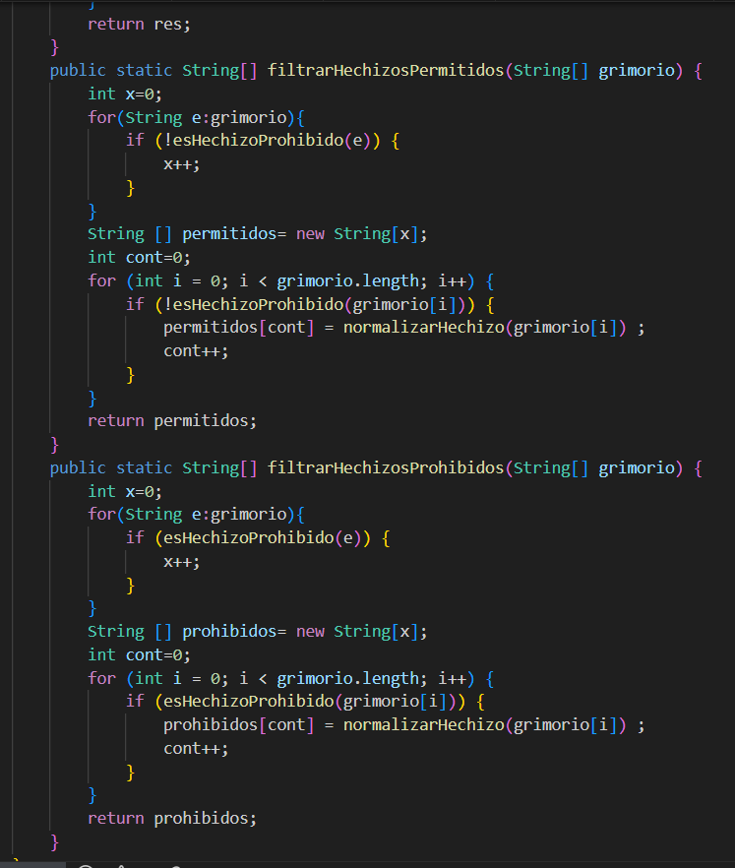

CON ITERADORES
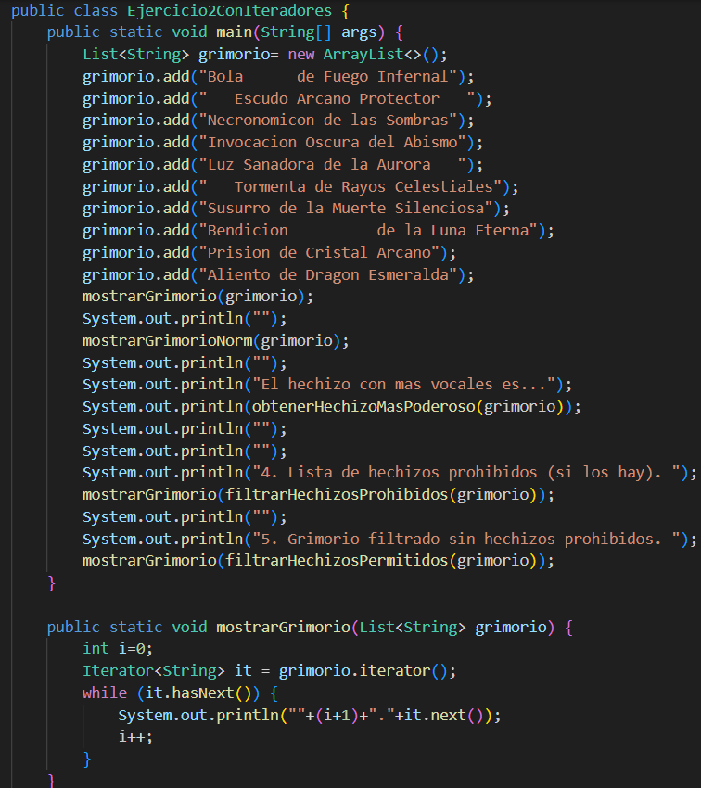
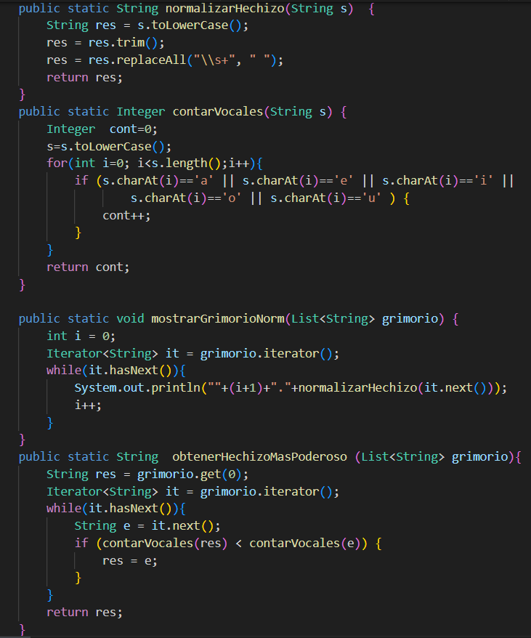
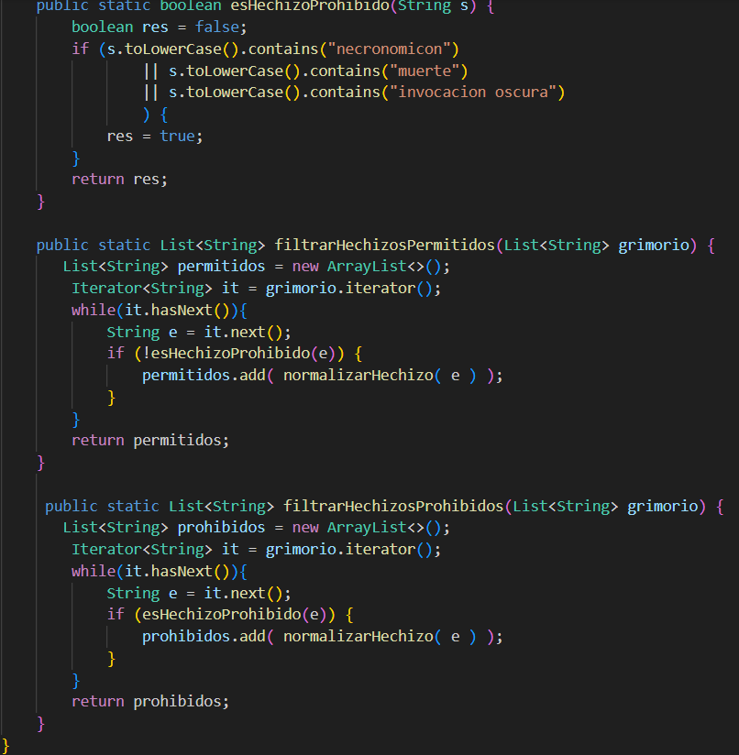
CON LISTAS
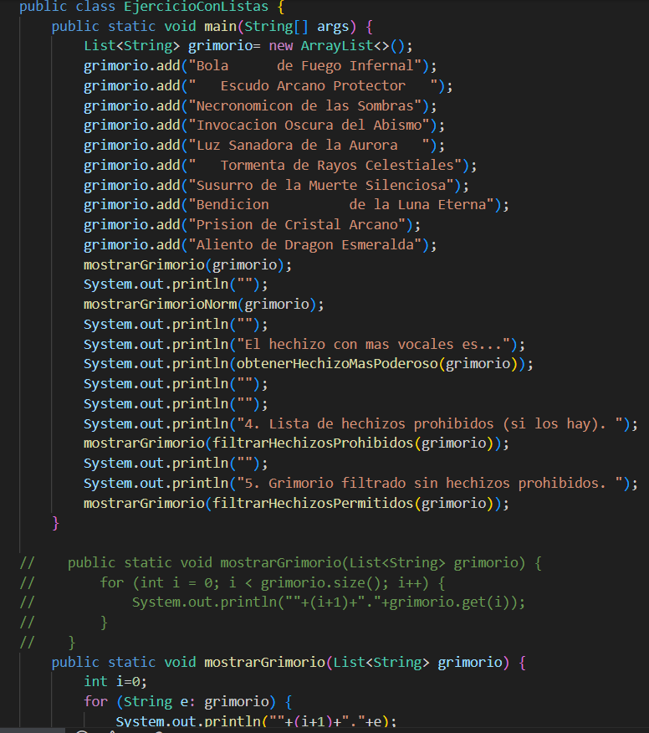
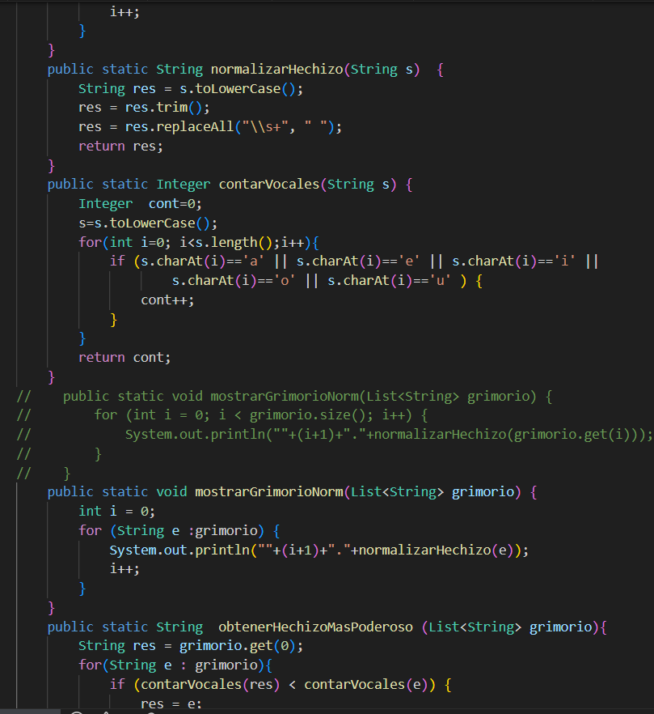
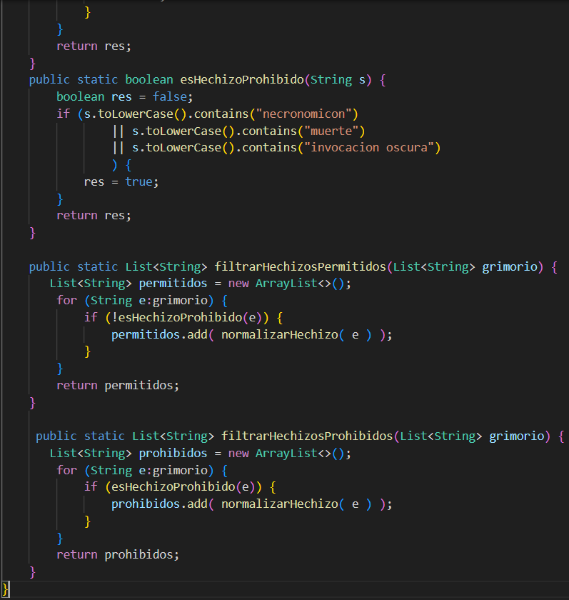

Cadenas REPLACE ALL
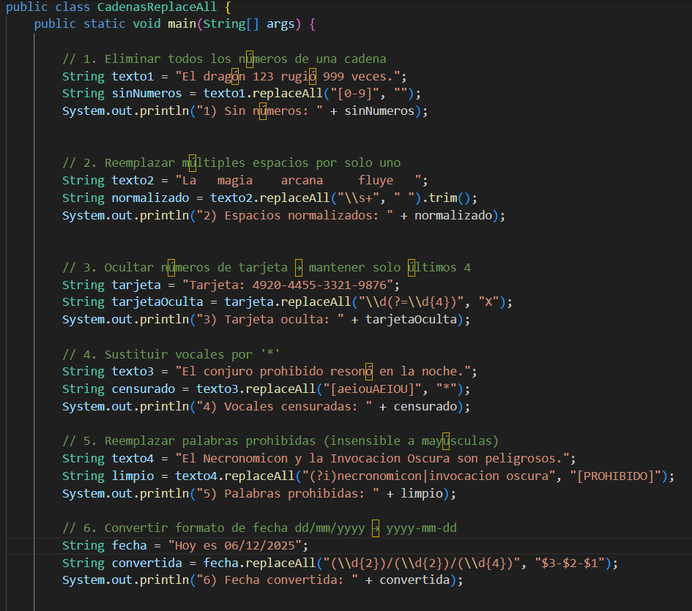
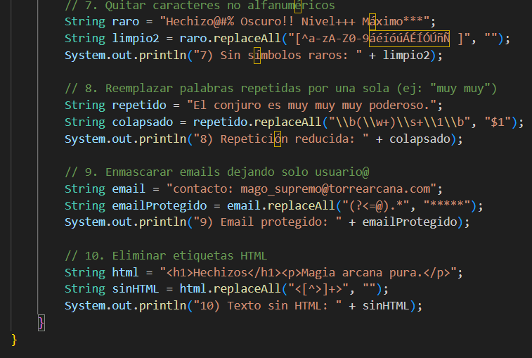
| Caso | Patrón utilizado | Objetivo |
| ---- | --------------------- | ----------------------------------------- |
| 1 | `[0-9]` | Eliminar números |
| 2 | `\\s+` | Normalizar espacios |
| 3 | `\\d(?=\\d{4})` | Enmascarar datos sensibles |
| 4 | `[aeiou]` | Sustituciones de grupos de caracteres |
| 5 | `(?i)...` | Coincidencia sin distinción de mayúsculas |
| 6 | `(...)` y `$1 $2` | Reemplazos con grupos capturados |
| 7 | `[^a-zA-Z0-9]` | Filtrar por whitelist |
| 8 | `\\b(\\w+)\\s+\\1\\b` | Detectar palabras repetidas |
| 9 | `(?<=@).*` | Lookbehind |
| 10 | `<[^>]+>` | Quitar HTML |

Balada luna al sol

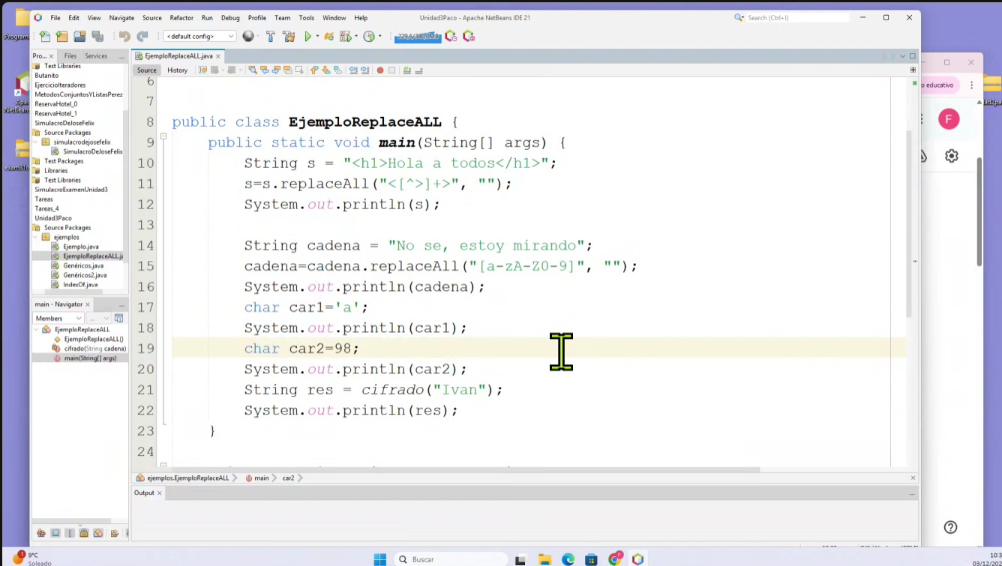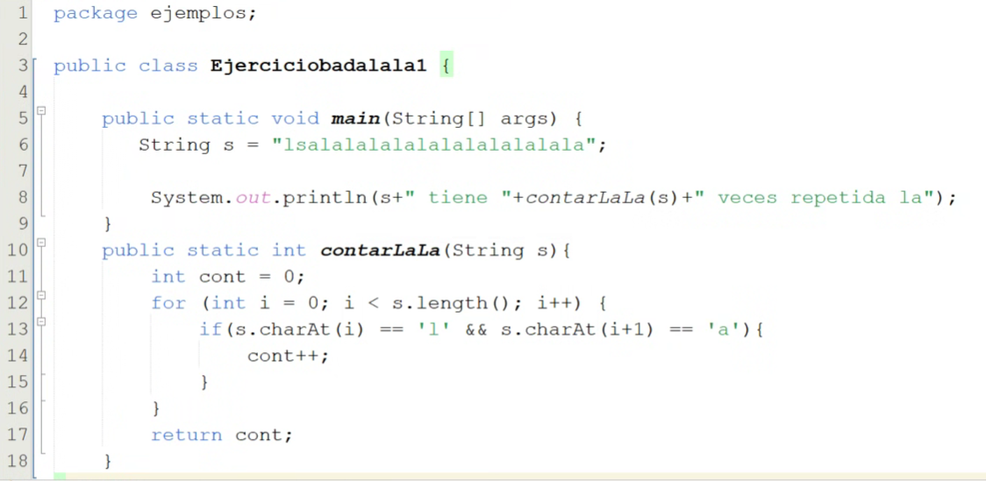
run:Tiene repetida 11 veces la

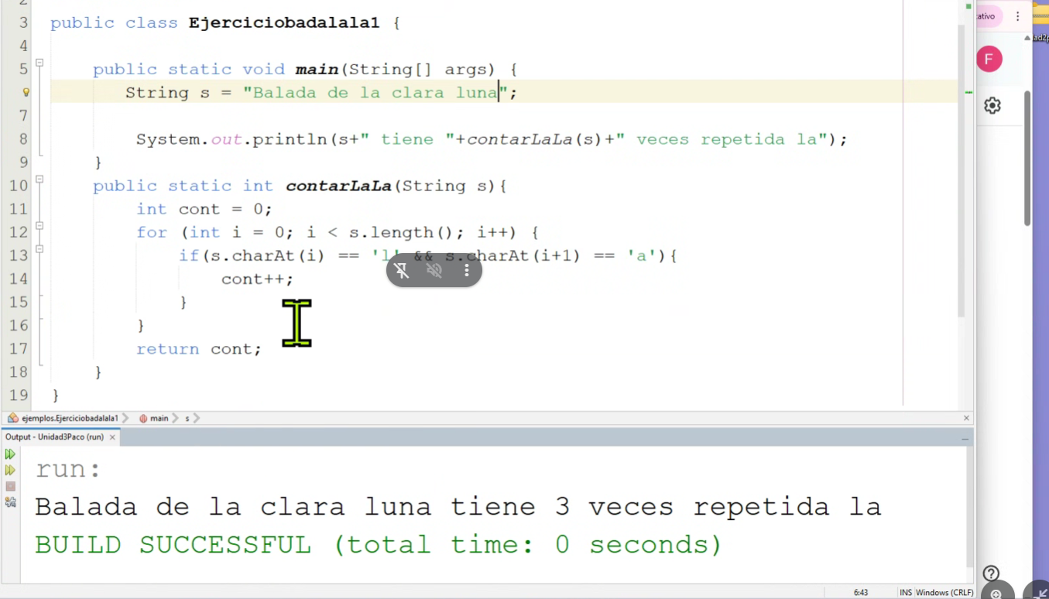Está mal, i+1, hay que poner i-1
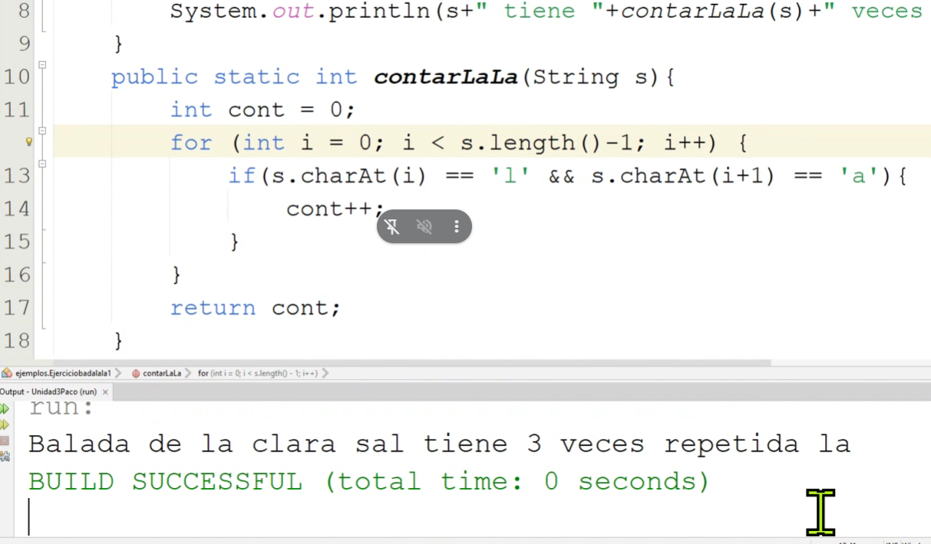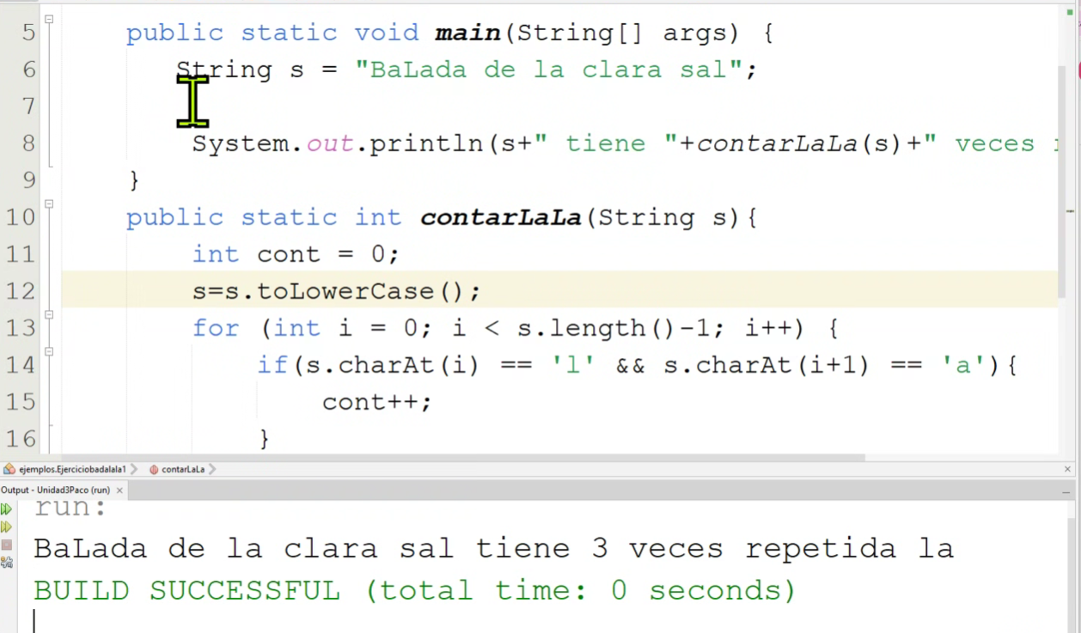Listas e iteradores. Diferencia.
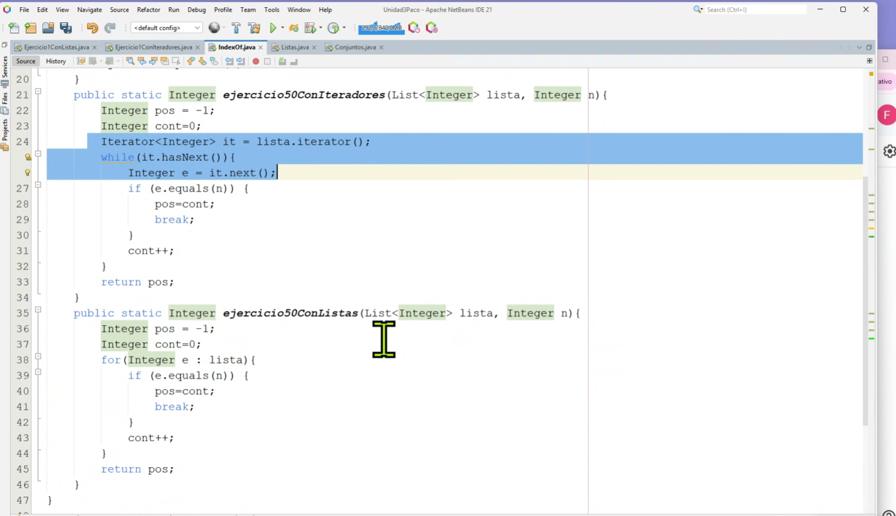

Ex2dic
EJERCICIO 1 (6 puntos):
Clasificación de Regalos en el Trineo
Santa Claus quiere optimizar la carga de su trineo para la noche de Navidad.
Cada regalo tiene un peso, un nivel de magia y un destino.
Debes crear un programa que gestione y ordene correctamente estos regalos.

Datos de los regalos
El programa debe manejar 3 arrays paralelos de tamaño 10:
1. int[] pesos → peso del regalo
2. int[] magia → nivel de magia del regalo
3. String[] destinos → “Madrid”, “Londres”, “Tokio”, etc.

El usuario debe introducirlos (peso, magia y destino de cada regalo).

Requisitos del programa
1. Mostrar los regalos introducidos en formato:
#i → Peso: X | Magia: Y | Destino: Z
2. Clasificar los regalos en un nuevo array de índices con este orden:
○ Primero los ultramágicos → magia > 80
○ Luego los livianos → peso < 10

○ Luego los internacionales → destinos ≠ “España”
3. No se pueden perder regalos:
○ Los que no entren en ninguna categoría se colocan al final.
4. Mantener el orden relativo dentro de cada grupo.
5. Mostrar la nueva clasificación con el mismo formato.

Funciones obligatorias
● boolean esUltramagico(int magia)
● boolean esLiviano(int peso)
● boolean esInternacional(String destino)
● int[] clasificarRegalos(int[] pesos, int[] magia, String[]
destinos)
● void mostrarRegalos(int[] pesos, int[] magia, String[]
destinos, int[] orden)

EJERCICIO 2 (6 puntos): Procesador
de Villancicos Encantados
Los elfos del taller tienen un Cancionero Encantado lleno de villancicos antiguos.
Cada villancico es una cadena de texto que debe procesarse mágicamente.

Requisitos del programa

1. El usuario introduce 12 villancicos (Strings).
2. Debe mostrarse la lista original.
3. Luego se aplican estas funciones:

‍1. String limpiarVillancico(String s)
Debe:
● Trim a los extremos
● Convertir a minúsculas
● Eliminar signos de puntuación (.,;:!?¡¿)
● Sustituir cualquier secuencia de 2+ espacios por uno solo
● Reemplazar "ñ" por "gn" (antiguo idioma élfico)

2. int contarNotas(String s)
Debe contar cuántas letras:
a, e, i, o, u, l, n
contiene el villancico (sin distinguir may/min).
Estas representan notas musicales navideñas.

3. boolean esVillancicoMaldito(String s)
Un villancico es maldito si contiene alguna de estas frases (sin importar
mayúsculas/minúsculas):
● "gato negro"
● "invierno eterno"
● "noche sin luna"

Además:
→ si el villancico tiene más de 80 caracteres, también se considera maldito.

4. String obtenerVillancicoMasPuro(String[] lista)
Devuelve el villancico con más notas (función contarNotas).
En caso de empate → el más corto.
Si aún empatan → el primero en aparecer.

5. String[] ordenarPorPureza(String[] lista)
Devuelve un nuevo array donde los villancicos están ordenados:
1. Primero los no malditos, ordenados de mayor a menor número de notas.
2. Luego los malditos, sin ordenar.

6. String[] filtrarVillancicosPermitidos(String[] lista)
Devuelve un array solo con los no malditos.

Salida obligatoria del programa
Debe mostrar:
1. Lista original
2. Lista limpia con limpiarVillancico
3. Villancico más puro
4. Lista de villancicos malditos
5. Lista de villancicos permitidos
6. Lista final ordenada por pureza (no malditos primero)
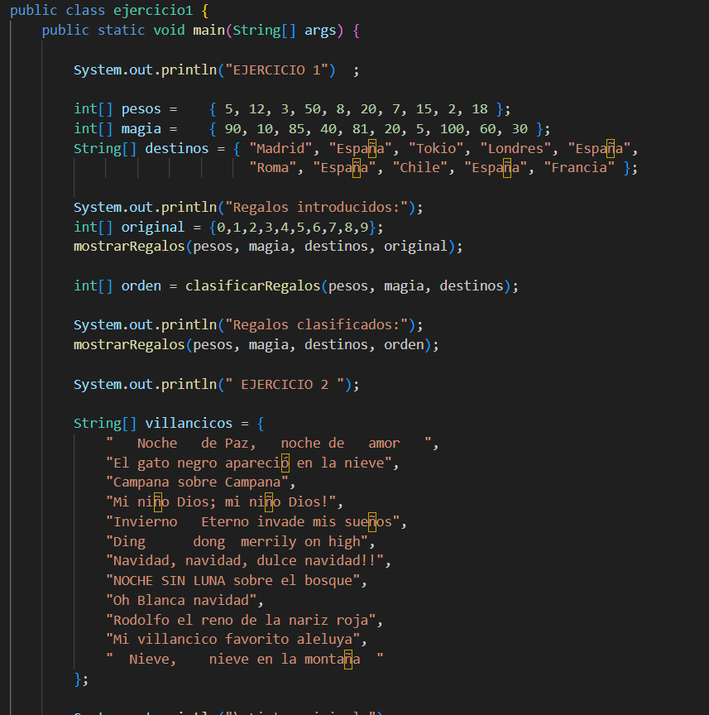
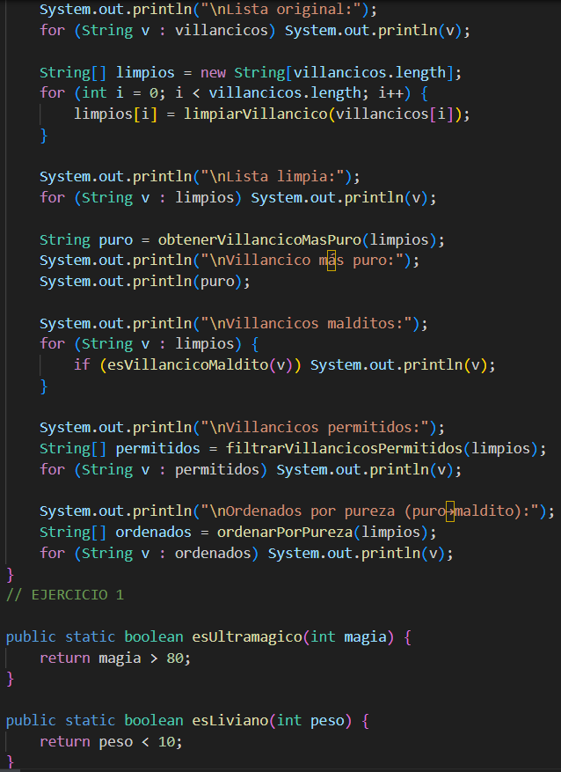
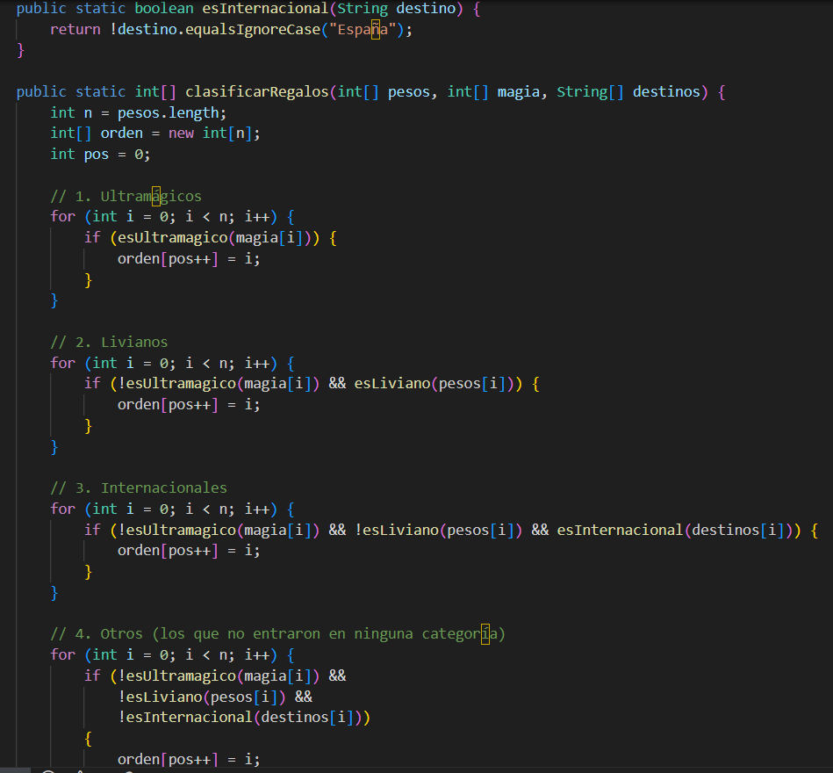
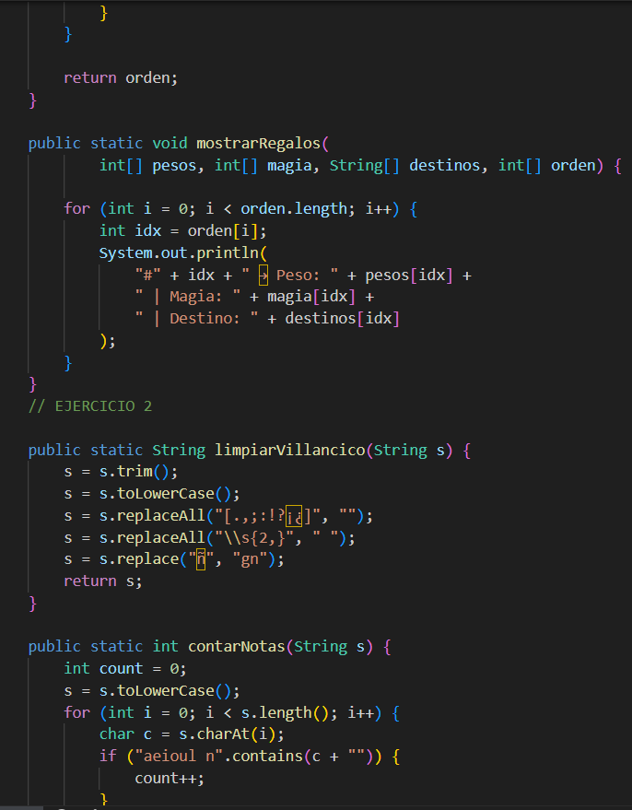
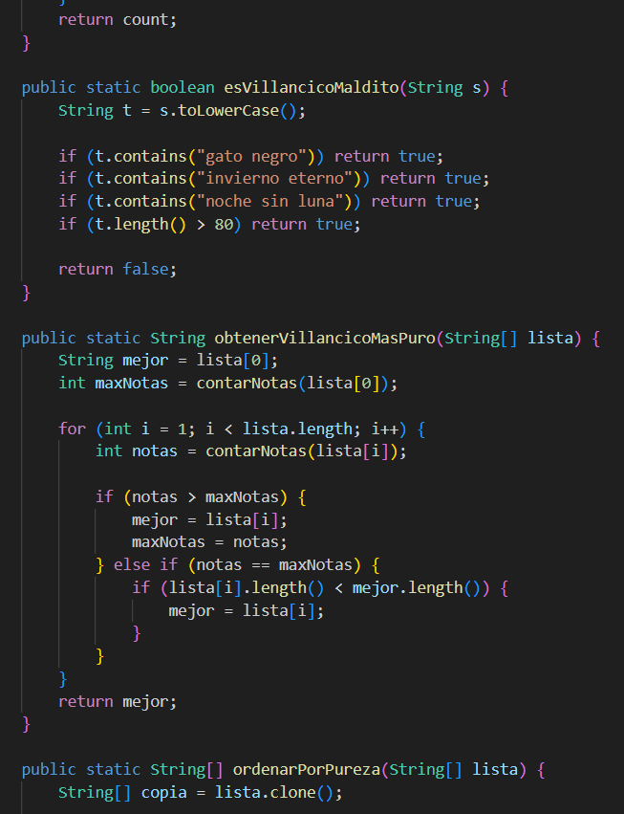
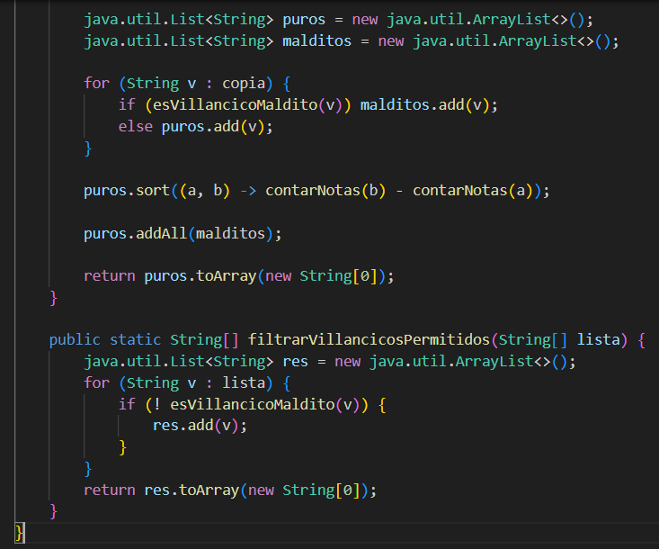

con iteradores y listas.
main ejecutable
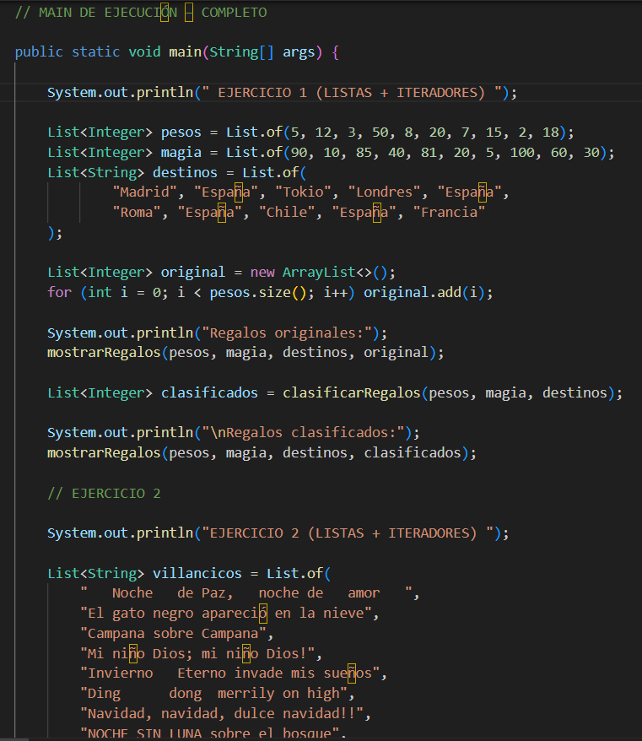
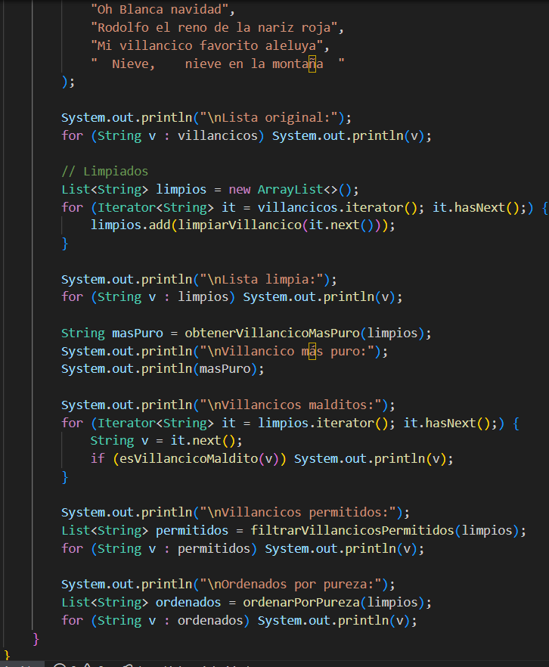
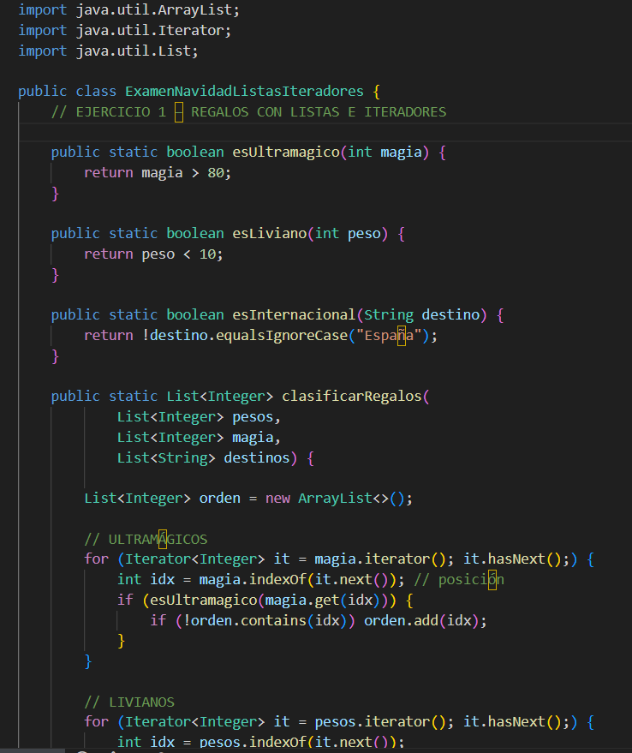
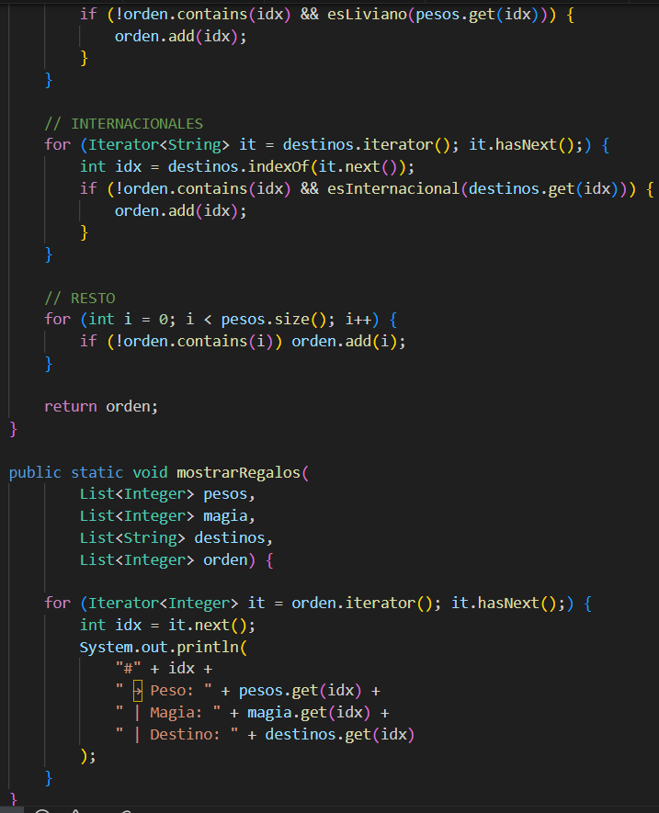
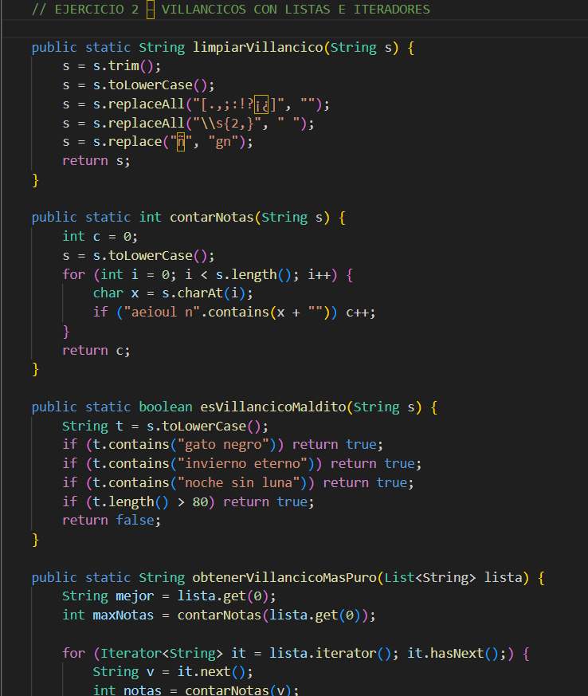
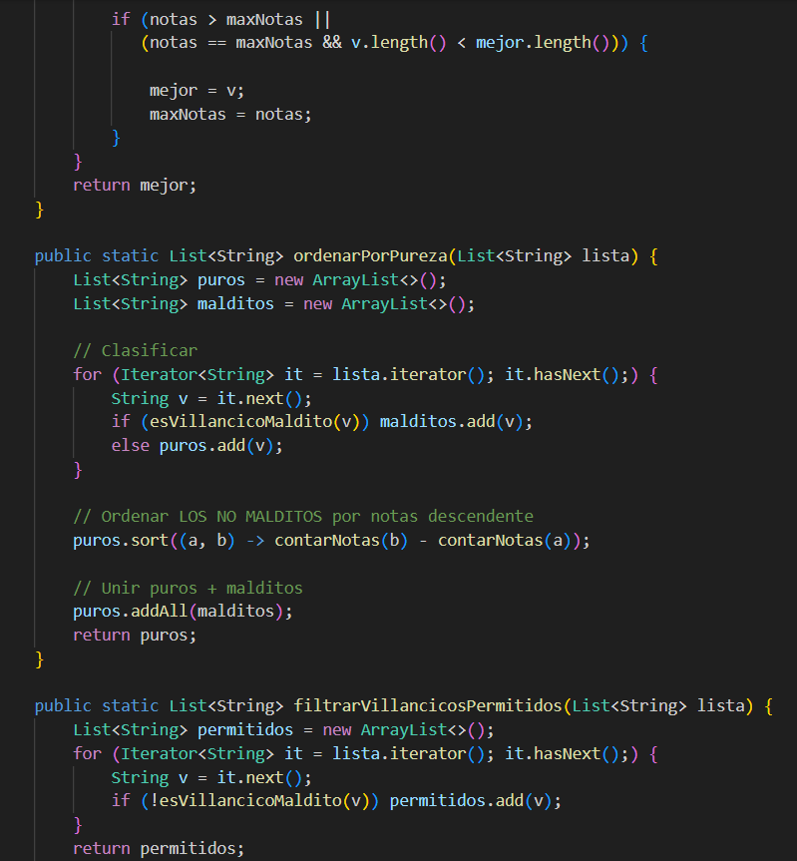
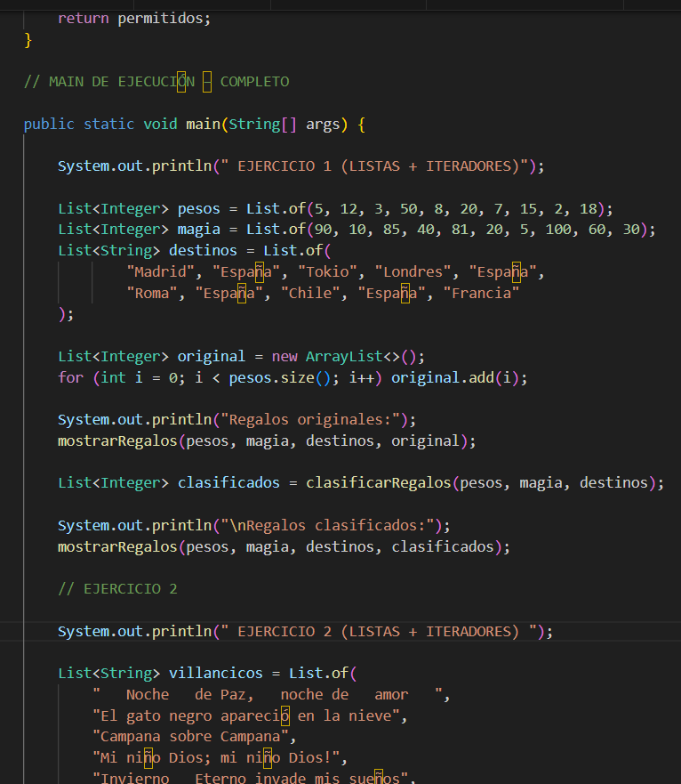
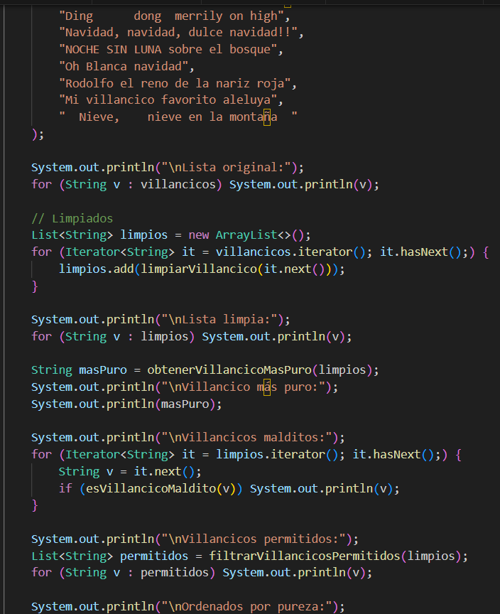
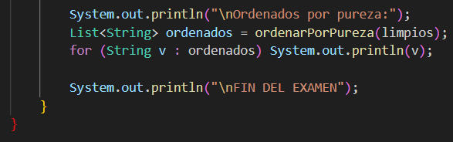

5 DIC
Ejercicio 1. Hobbits y hobbies (arrays)
Frodo ha apuntado durante 10 días seguidos cuántas horas ha dedicado a sus hobbies de
la Tierra Media. Además, tiene la lista de hobbies que más le gustan.
Suponiendo que se han declarado e inicializado los siguientes arrays:
String[] hobbies = {
"leer en la Comarca",
"comer segunda cena",
"cantar canciones élficas",
"dormir 12 horas seguidas",
"pasear por la Colina",
"jugar a las cartas",
"visitar a los elfos",
"cuidar el jardín",
"afilar la daga",
"contar historias"
};
int[] horasPorDia = {3, 5, 0, 2, 4, 1, 0, 6, 2, 3};

1a) Muestra por pantalla todos los hobbies con su posición en el array, con este
formato:
Posición 0: leer en la Comarca
Posición 1: comer segunda cena
...
1b) Usando el array horasPorDia, calcula cuántos días ha dedicado más de 3
horas a sus hobbies.
● Muestra el resultado con un mensaje del tipo:
"Días con más de 3 horas: X"

Con los datos del enunciado, el resultado correcto debe ser: 3.
1c) Con el array horasPorDia, calcula la racha máxima de días seguidos en los
que Frodo ha dedicado más de 0 horas a sus hobbies.
● Es decir, cuántos días seguidos como máximo aparece un valor mayor que 0 en el
array.
● Muestra el resultado con un mensaje del tipo:
"Racha máxima de días seguidos con horas > 0: X"
Con los datos del enunciado, el resultado correcto debe ser: 3.

En la clase ejercicio1.Ejercicio1 debes implementar, al menos, estos métodos:
public static void mostrarHobbies(String[] hobbies);
public static int contarDiasMasDe3Horas(int[] horasPorDia);
public static int calcularRachaMaxima(int[] horasPorDia);

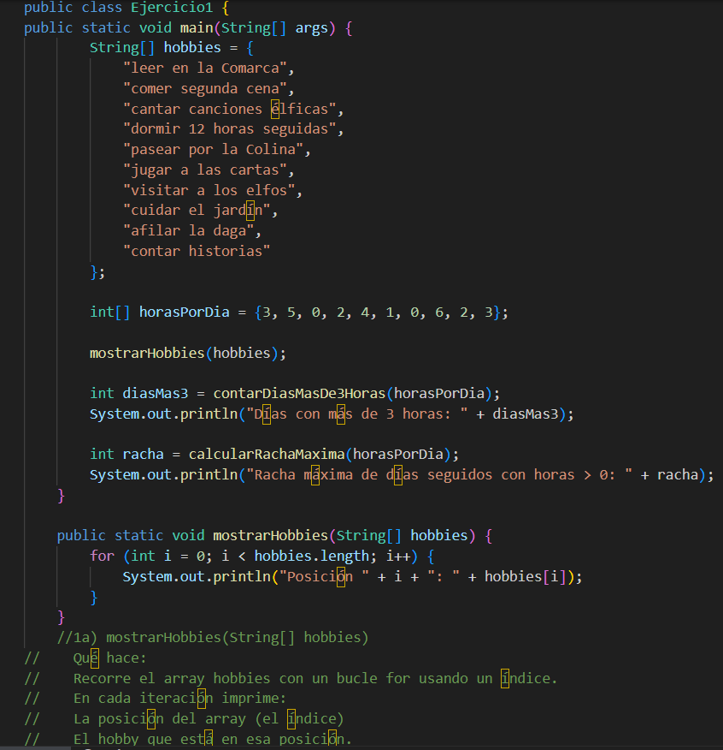
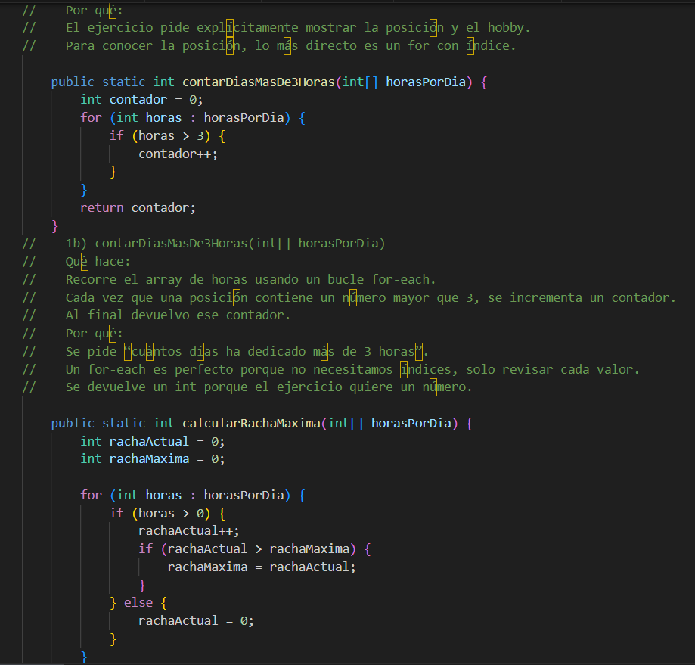
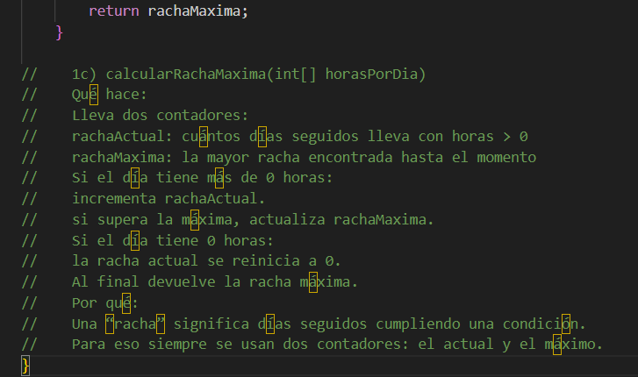
Ejercicio 2. Elfos y listas
En Lothlórien se guardan distintos objetos élficos y niveles de magia en
listas.
Supón que tenemos estas listas:
List<String> frasesElfas = new ArrayList<>(Arrays.asList(
" Lanza de Lórien ",
"Arco de Legolas",
"Espada de Galadriel",
" capa élfica mágica",
"Luz de Eärendil",
"arco de los bosques",
"Hoja de Rivendel",
"escudo de los Dúnedain",
"anillo élfico ",
"lanza élfica de plata"
));

List<Integer> nivelesElfos = new ArrayList<>(Arrays.asList(
15, 6, 28, 12, 496, 7, 9, 10, 1, 18
));

2a) Recorre la lista frasesElfas con un bucle for-each y muestra cada frase
normalizada, aplicando:
● Quitar espacios al principio y al final.
● Ponerla en mayúsculas.

Debe salir una línea por cada frase, ya normalizada.
Con los datos dados, las líneas normalizadas deben ser:
1. LANZA DE LÓRIEN
2. ARCO DE LEGOLAS
3. ESPADA DE GALADRIEL
4. CAPA ÉLFICA MÁGICA
5. LUZ DE EÄRENDIL
6. ARCO DE LOS BOSQUES
7. HOJA DE RIVENDEL
8. ESCUDO DE LOS DÚNEDAIN
9. ANILLO ÉLFICO
10. LANZA ÉLFICA DE PLATA
Usando el método:
public static void mostrarFrasesNormalizadas(List<String>
frasesElfas);

2b) Usando de nuevo la lista frasesElfas, cuenta cuántas frases contienen la
palabra "arco", ignorando mayúsculas y minúsculas.

Con los datos del enunciado, el resultado correcto debe ser: 2
("Arco de Legolas" y "arco de los bosques").
Usando el método:
public static int contarFrasesConArco(List<String>
frasesElfas);
2c) En este apartado se pide trabajar con las frases élficas.
Vamos a buscar la frase (normalizada) con más letras.
Debes implementar dos métodos:
public static int contarLetras(String fraseNormalizada);
public static String fraseConMasLetras(List<String> frasesElfas);
Muestra por pantalla la frase y cuántas letras tiene:
"La frase con más letras es: ESCUDO DE LOS DÚNEDAIN (19 letras)"

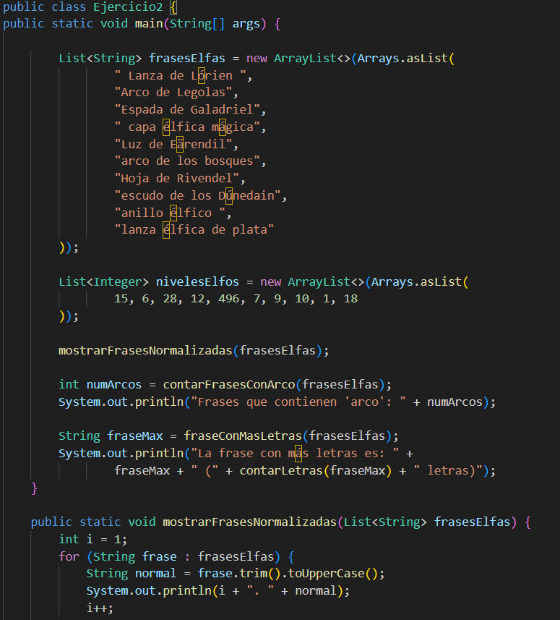
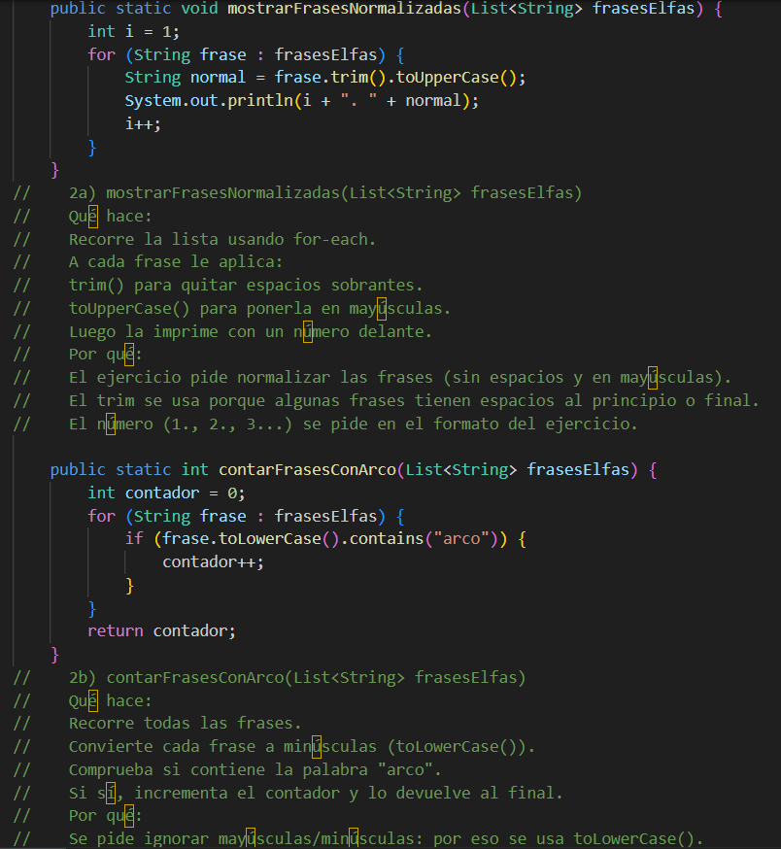
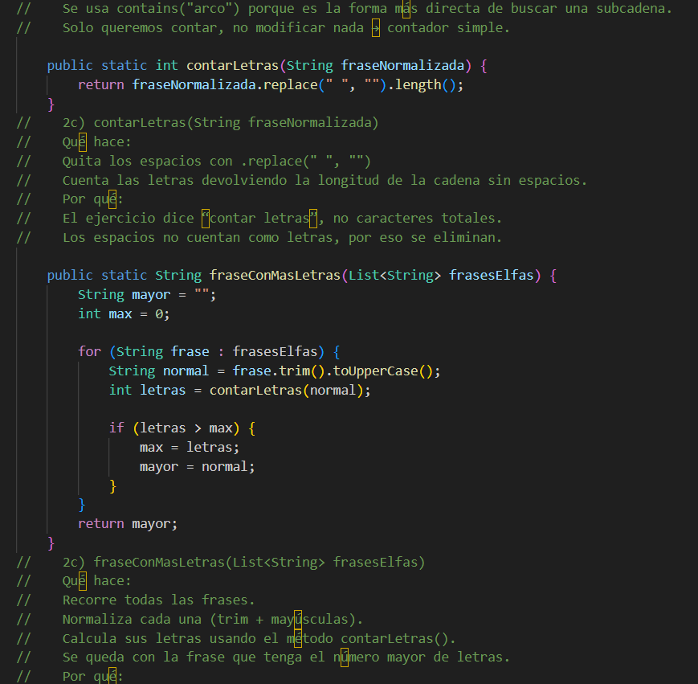
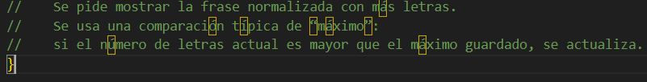

Ejercicio 3. Orcos, listas e iteradores (Iterator)
En Mordor se registra la fuerza de los orcos, sus nombres y el botín que lleva cada uno.
Disponemos de las siguientes listas:
List<Integer> fuerzaOrcos = new ArrayList<>(Arrays.asList(
12, 7, 19, 4, 11, 23, 8, 16, 5, 20
));
List<String> nombresOrcos = new ArrayList<>(Arrays.asList(
"Gorbag",
"Shagrat",
"Uglúk",
"Lugdush",
"Mauhúr",
"Snaga",
"Grishnákh",
"Golfimbul",
"Bolga",
"Azog"
));

List<Double> botinesOrcos = new ArrayList<>(Arrays.asList(
12.5, 3.0, 7.75, 0.5, 10.0, 2.25, 8.5, 6.0, 4.0, 1.25
));

3a) Usando un Iterator<Integer> sobre fuerzaOrcos, cuenta cuántos orcos
tienen una fuerza mayor o igual que 15.
● Muestra el resultado con un mensaje del tipo:
"Orcos con fuerza >= 15: X"
Con los datos del enunciado, el resultado correcto debe ser: 4
(fuerzas 19, 23, 16 y 20).

3b) Usando un Iterator<Double> sobre botinesOrcos, calcula:
El máximo botín que lleva un orco.

Con los datos del enunciado, el resultado correctos deben ser:
– Máximo botín: 12.5

3c) Usando un Iterator<String> sobre nombresOrcos, construye una cadena
con la inicial de cada orco, separadas por guiones.
Con los datos del enunciado, la cadena de iniciales correcta debe ser:
G-S-U-L-M-S-G-G-B-A

3d) Usando un Iterator<String> sobre nombresOrcos, para cada nombre:
1. Quita espacios sobrantes.
2. Pasa todo a mayúsculas.
3. Debes sustituir todas las vocales (incluidas acentuadas) por el carácter '*'.
4. Con la cadena resultante:
○ Quédate solo con los nombres cuyo tamaño sea mayor que 5
○ y que además contengan la letra 'G'.

Guarda esos nombres transformados en una nueva lista y, al final, muéstralos por pantalla
(uno por línea).
Con los datos del enunciado, los nombres transformados que deben aparecer
son:
● G*RB*G
● SH*GR*T
● L*GD*SH
● GR*SHN*KH
● G*LF*MB*L
En la clase ejercicio3.Ejercicio3 debes implementar, al menos, estos métodos:
public static int contarOrcosFuertes(List<Integer> fuerzaOrcos);
public static double maximoBotin(List<Double> botinesOrcos);
public static String cadenaIniciales(List<String> nombresOrcos);
public static List<String> transformarYFiltrarNombres(List<String>
nombresOrcos);
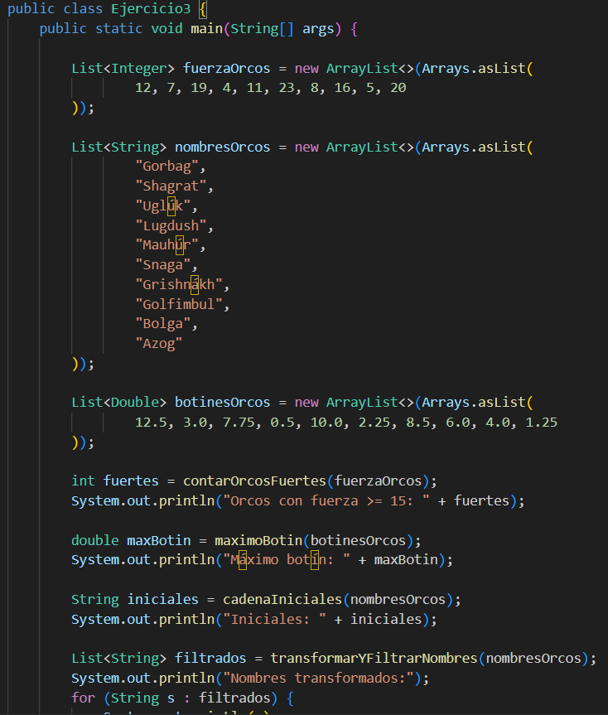
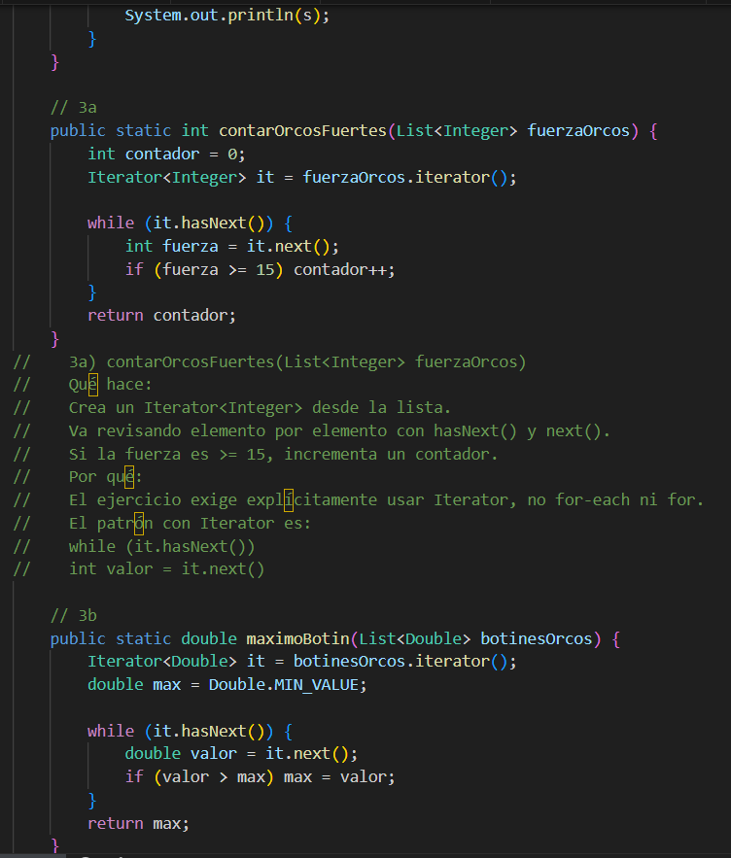

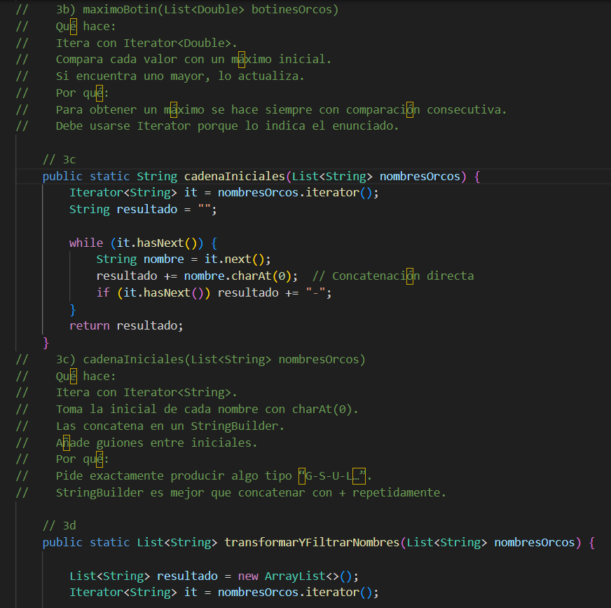
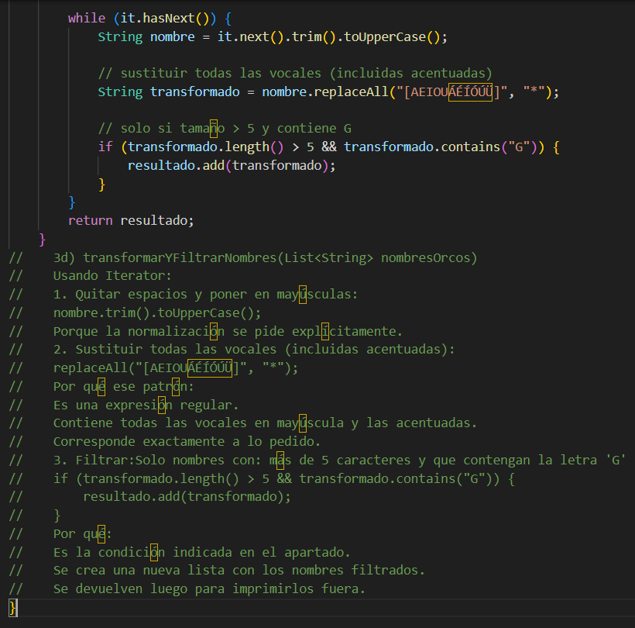

otro examen, de practica
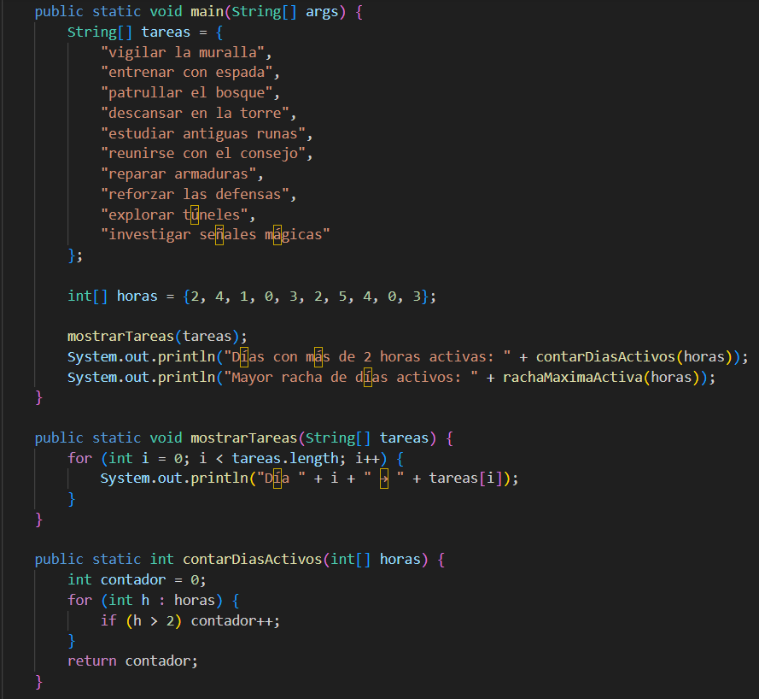
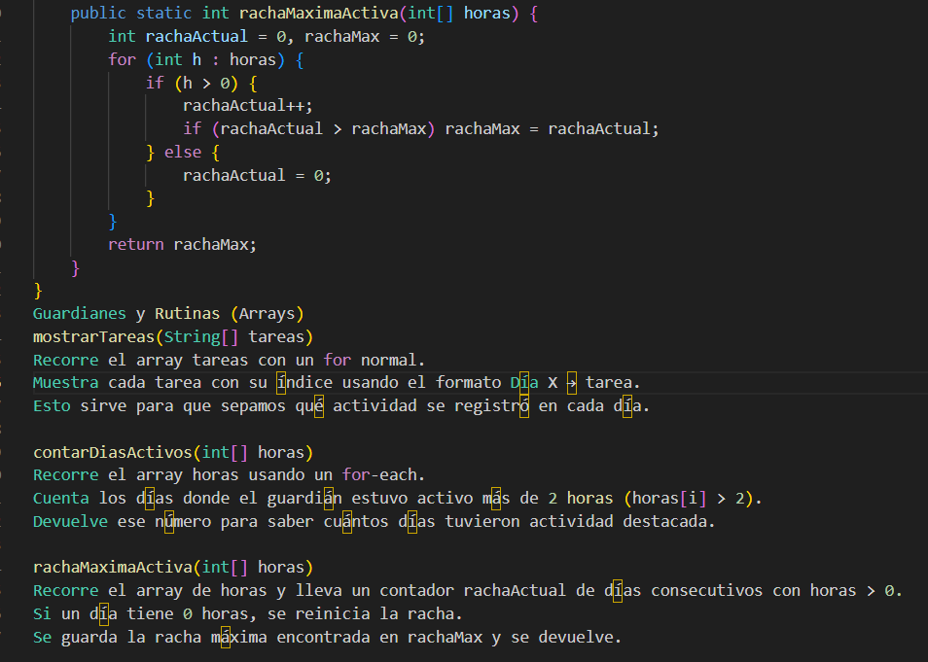

Ejercicio 2
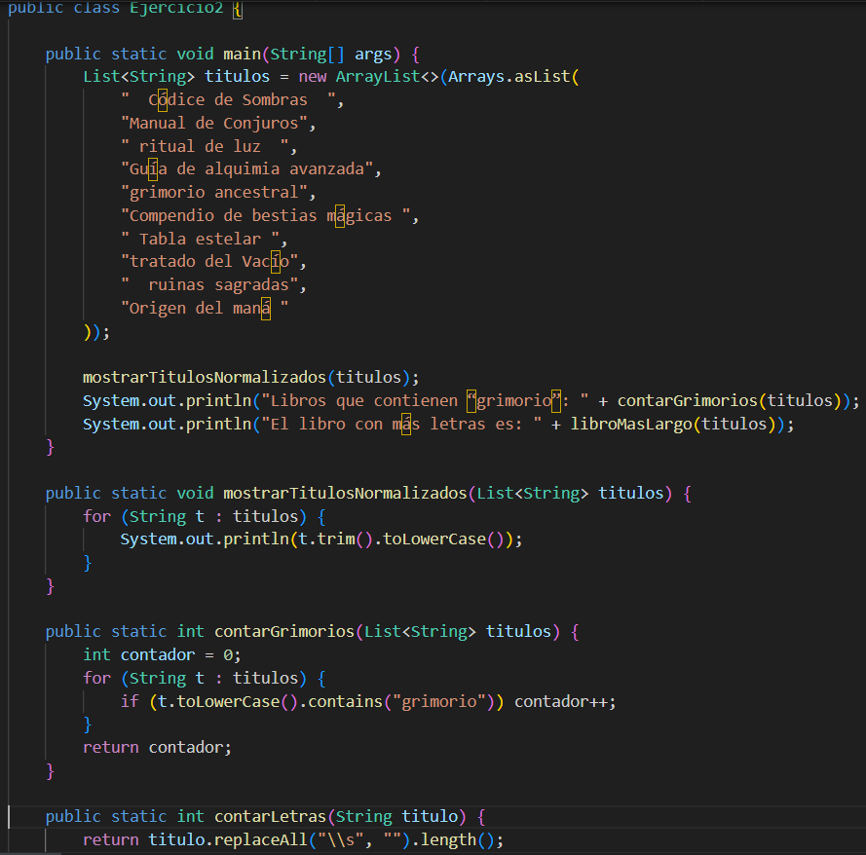
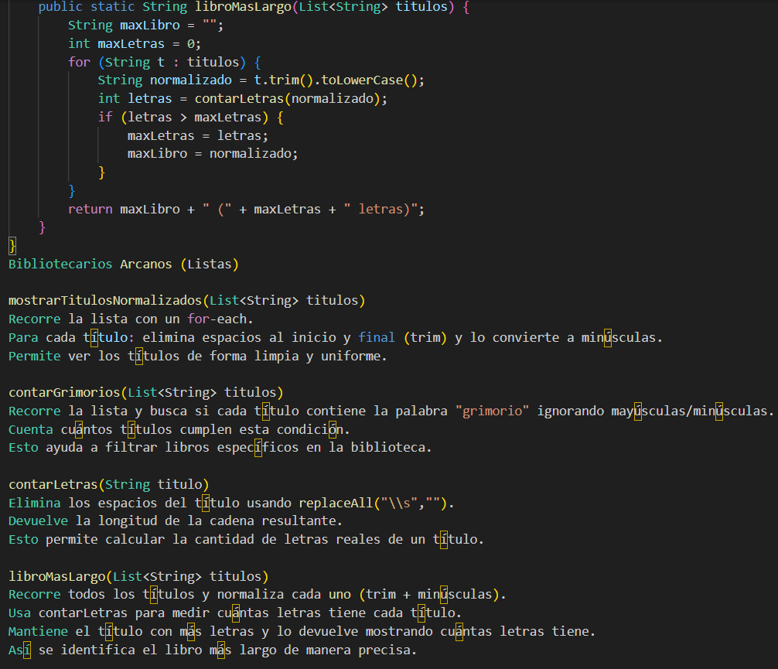

ejercicio3
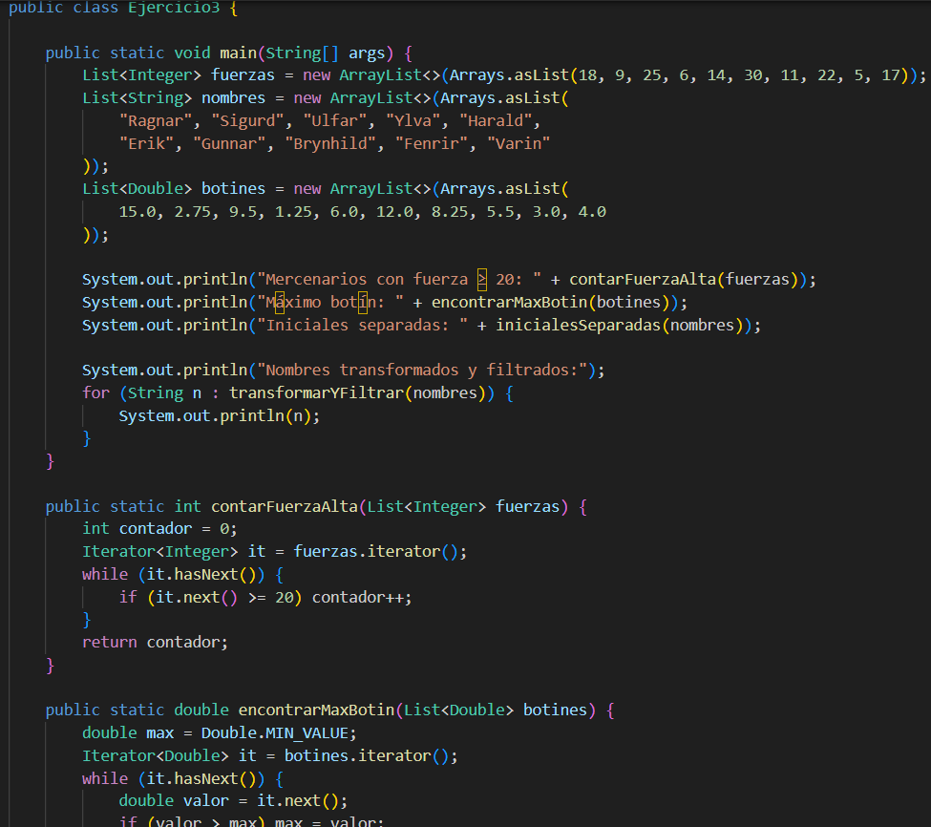

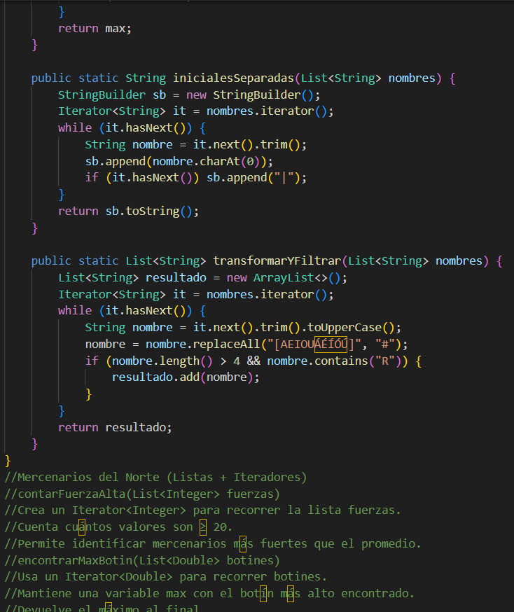
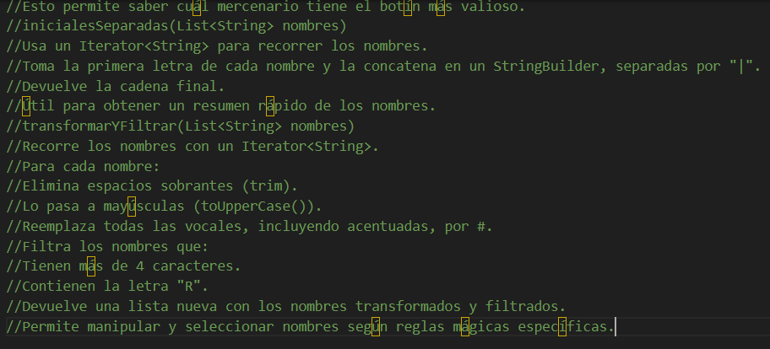

Ejercicio 1. Hobbits y hobbies (arrays)

Bilbo ha anotado durante 10 días las horas que ha dedicado a sus actividades favoritas. Además, tiene un listado de hobbies que más disfruta.

Supongamos que se han declarado e inicializado los siguientes arrays:

String[] hobbies = {
"escribir memorias",
"caminar por la Comarca",
"cocinar pasteles",
"leer poemas antiguos",
"jugar al ajedrez",
"coleccionar mapas",
"tejer bufandas",
"visitar a Gandalf",
"tocar la flauta",
"observar estrellas"
};

int[] horasPorDia = {2, 4, 1, 5, 0, 3, 2, 6, 0, 1};

1a) Muestra por pantalla todos los hobbies con su posición en el array, con el formato:
Posición 0: escribir memorias

1b) Usando el array horasPorDia, calcula cuántos días ha dedicado más de 2 horas a sus hobbies. Muestra:
Días con más de 2 horas: X

1c) Calcula la racha máxima de días consecutivos en los que Bilbo ha dedicado más de 0 horas a sus hobbies. Muestra:
Racha máxima de días seguidos con horas > 0: X

En la clase ejercicio1.Ejercicio1 implementa al menos estos métodos:

public static void mostrarHobbies(String[] hobbies);
public static int contarDiasMasDe2Horas(int[] horasPorDia);
public static int calcularRachaMaxima(int[] horasPorDia);

Ejercicio 2. Elfos y listas

En Rivendel se almacenan distintos objetos élficos y niveles de magia en listas.

List<String> objetosElficos = new ArrayList<>(Arrays.asList(
" Capa de invisibilidad ",
"Anillo de poder",
"Espada de Erestor",
" Arco de Thranduil ",
"Lámpara de Galadriel",
"báculo de los bosques",
"Hoja de Glorfindel",
"escudo élfico ",
"Amuleto de Elrond",
"lanza de plata élficas"
));

List<Integer> nivelesMagia = new ArrayList<>(Arrays.asList(
12, 8, 25, 14, 300, 10, 9, 11, 2, 20
));

2a) Recorre la lista objetosElficos con un bucle for-each y muestra cada objeto normalizado:

Quita espacios al inicio y al final.

Ponlo en mayúsculas.

2b) Cuenta cuántos objetos contienen la palabra "anillo" (ignorando mayúsculas y minúsculas).

2c) Encuentra la frase normalizada con más letras y muestra:
La frase con más letras es: ESCUDO ÉLFICO (12 letras)

En la clase ejercicio2.Ejercicio2 implementa al menos estos métodos:

public static void mostrarObjetosNormalizados(List<String> objetosElficos);
public static int contarObjetosConAnillo(List<String> objetosElficos);
public static int contarLetras(String fraseNormalizada);
public static String fraseConMasLetras(List<String> objetosElficos);

Ejercicio 3. Orcos, listas e iteradores (Iterator)

En Mordor se registran los orcos con su fuerza, nombres y botines.

List<Integer> fuerzaOrcos = new ArrayList<>(Arrays.asList(
10, 18, 5, 22, 9, 14, 6, 19, 3, 21
));

List<String> nombresOrcos = new ArrayList<>(Arrays.asList(
"Lurtz",
"Shagrat",
"Uglúk",
"Gorbag",
"Mauhúr",
"Grishnákh",
"Bolga",
"Snaga",
"Azog",
"Golfimbul"
));

List<Double> botinesOrcos = new ArrayList<>(Arrays.asList(
5.5, 12.0, 3.25, 7.0, 2.0, 9.5, 1.0, 6.0, 0.5, 11.0
));

3a) Usando un Iterator<Integer> sobre fuerzaOrcos, cuenta cuántos orcos tienen fuerza mayor o igual a 15.

3b) Usando un Iterator<Double> sobre botinesOrcos, calcula el máximo botín.

3c) Usando un Iterator<String> sobre nombresOrcos, construye una cadena de iniciales separadas por guiones.

3d) Usando un Iterator<String> sobre nombresOrcos, para cada nombre:

Quita espacios sobrantes.

Pasa todo a mayúsculas.

Sustituye todas las vocales (incluidas acentuadas) por *.

Quédate solo con nombres de tamaño mayor a 5 que además contengan la letra 'G'.

Muestra la lista final, uno por línea.

En la clase ejercicio3.Ejercicio3 implementa al menos estos métodos:

public static int contarOrcosFuertes(List<Integer> fuerzaOrcos);
public static double maximoBotin(List<Double> botinesOrcos);
public static String cadenaIniciales(List<String> nombresOrcos);
public static List<String> transformarYFiltrarNombres(List<String> nombresOrcos);

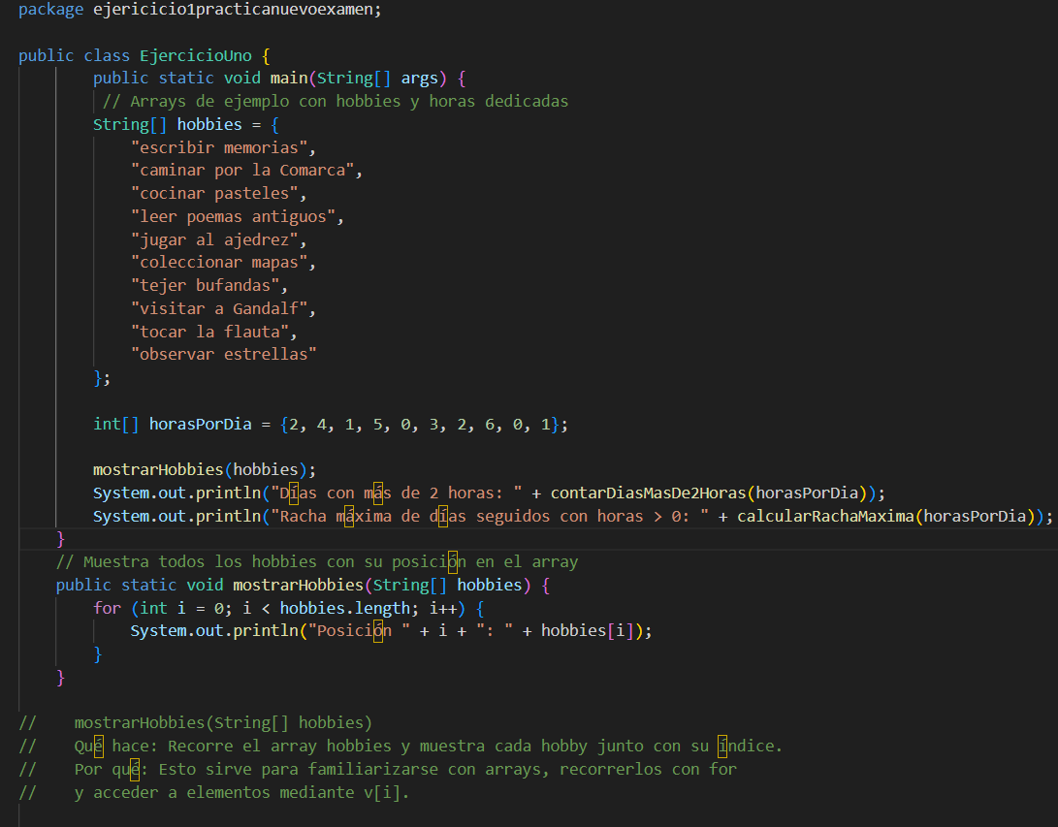
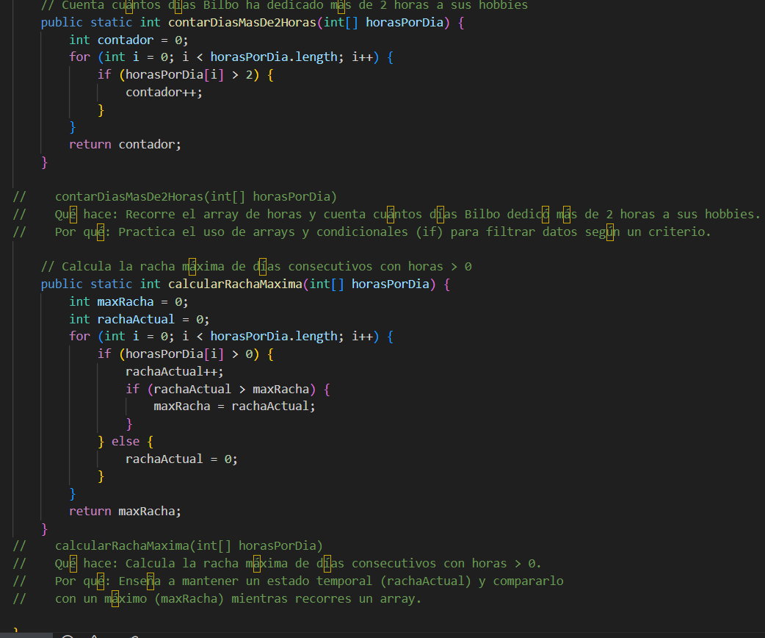
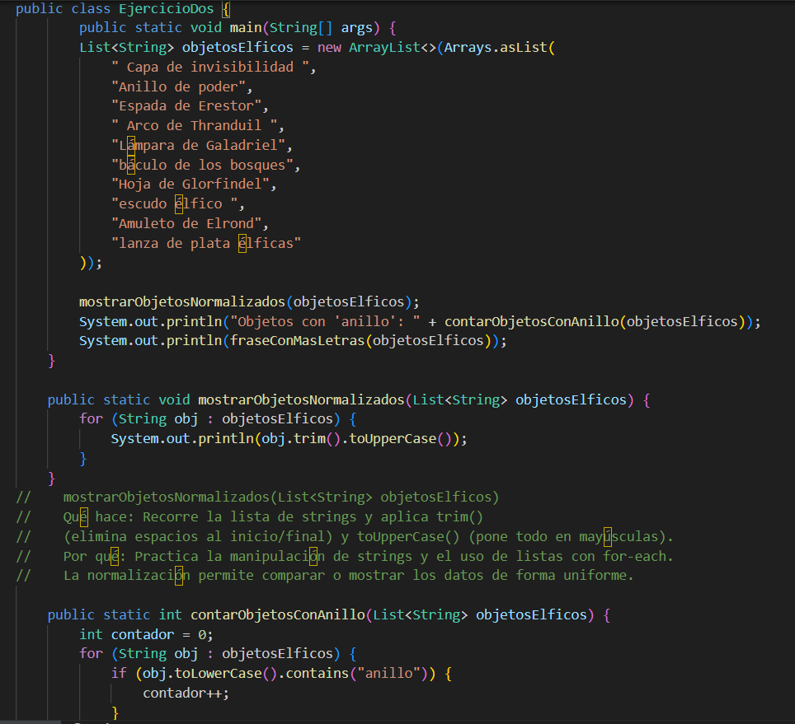
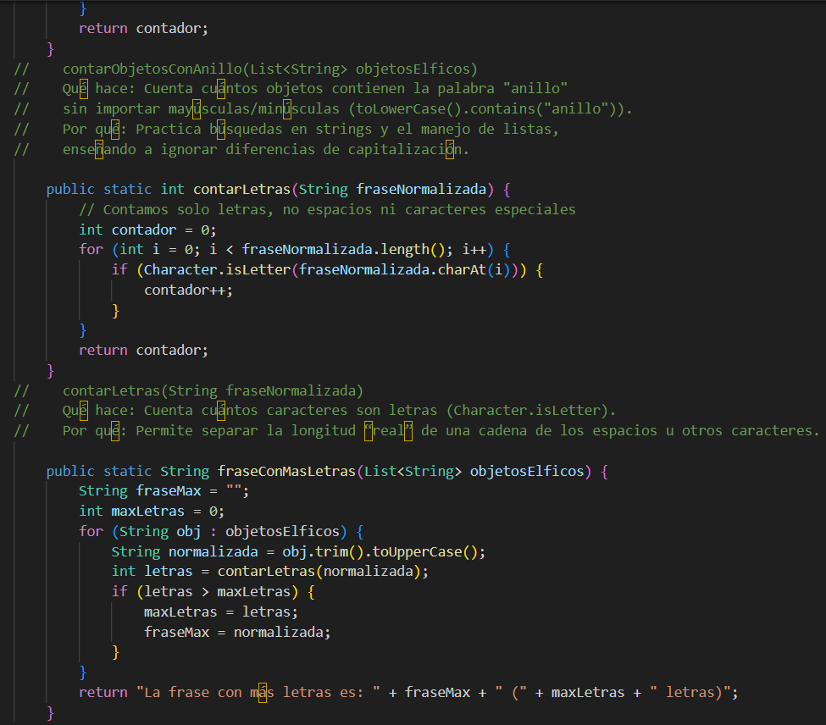

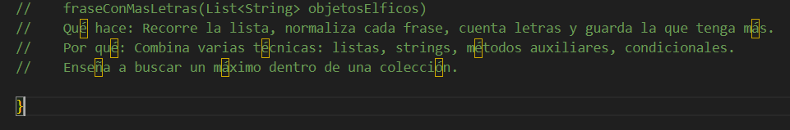
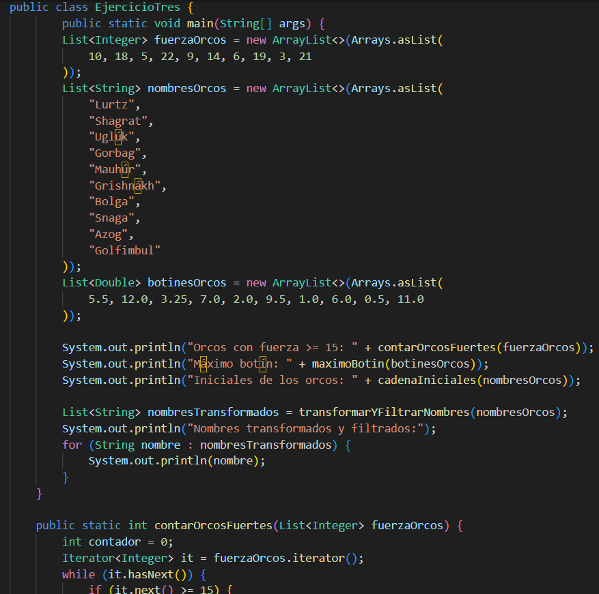
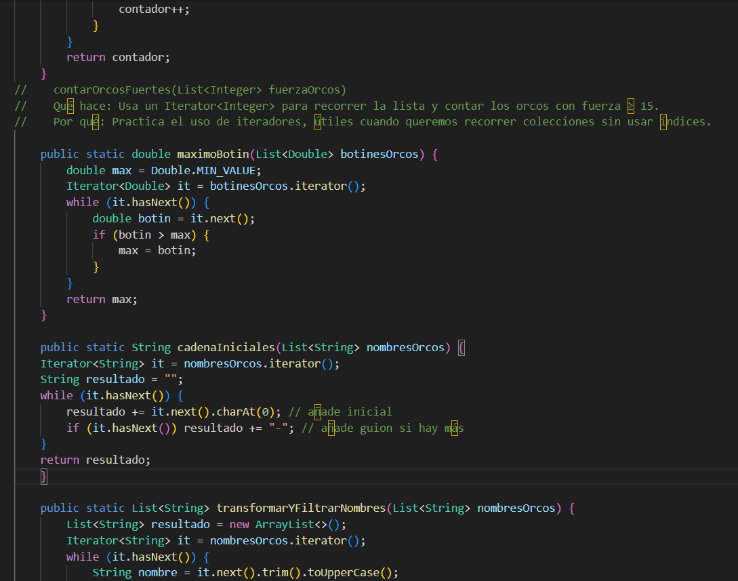
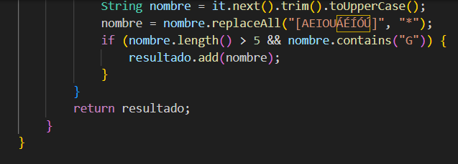

Puedo hacerlo.

POR SI LO PIDE EJERCICIO 1 – INVENTARIO (CON SCANNER)
import java.util.Scanner;

public class InventarioAventurero {

public static void main(String[] args) {

Scanner sc = new Scanner(System.in);
int[] inventario = new int[10];

System.out.println("Introduce 10 pesos de objetos (enteros):");

for (int i = 0; i < inventario.length; i++) {
System.out.print("Objeto " + (i + 1) + ": ");
inventario[i] = sc.nextInt();
}

System.out.println("\nINVENTARIO ORIGINAL:");
imprimirInventario(inventario);

int[] inventarioFinal = reordenarInventario(inventario);

System.out.println("\nINVENTARIO REORDENADO:");
imprimirInventario(inventarioFinal);
}

// ---------------------------------
// ¿Es mágico? → es primo
// ---------------------------------
public static boolean esMagico(int peso) {
if (peso < 2) return false;
for (int i = 2; i <= Math.sqrt(peso); i++) {
if (peso % i == 0) return false;
}
return true;
}

// ---------------------------------
// Imprimir inventario
// ---------------------------------
public static void imprimirInventario(int[] inventario) {
for (int i = 0; i < inventario.length; i++) {
System.out.println("Índice " + i + " → Peso " + inventario[i]);
}
}

// ---------------------------------
// Reordenar: primero mágicos, luego no mágicos
// ---------------------------------
public static int[] reordenarInventario(int[] inventario) {

int[] resultado = new int[inventario.length];
int pos = 0;

// Mágicos
for (int peso : inventario) {
if (esMagico(peso)) {
resultado[pos] = peso;
pos++;
}
}

// No mágicos
for (int peso : inventario) {
if (!esMagico(peso)) {
resultado[pos] = peso;
pos++;
}
}

return resultado;
}
}

EJERCICIO 2 – GRIMORIO DEL ARCHIMAGO (CON SCANNER)
import java.util.Scanner;

public class GrimorioArchimago {

public static void main(String[] args) {

Scanner sc = new Scanner(System.in);
String[] grimorio = new String[10];

System.out.println("Introduce 10 hechizos:");

for (int i = 0; i < grimorio.length; i++) {
System.out.print("Hechizo " + (i + 1) + ": ");
grimorio[i] = sc.nextLine();
}

// 1. Grimorio original
System.out.println("\nGRIMORIO ORIGINAL:");
imprimirLista(grimorio);

// 2. Grimorio normalizado
System.out.println("\nGRIMORIO NORMALIZADO:");
String[] normalizado = new String[grimorio.length];
for (int i = 0; i < grimorio.length; i++) {
normalizado[i] = normalizarHechizo(grimorio[i]);
System.out.println((i + 1) + ". " + normalizado[i]);
}

// 3. Hechizo más poderoso
String poderoso = obtenerHechizoMasPoderoso(normalizado);
System.out.println("\nHECHIZO MÁS PODEROSO: " + poderoso);

// 4. Lista de prohibidos
System.out.println("\nHECHIZOS PROHIBIDOS:");
boolean hayProhibidos = false;
for (String h : normalizado) {
if (esHechizoProhibido(h)) {
System.out.println("- " + h);
hayProhibidos = true;
}
}
if (!hayProhibidos) System.out.println("Ninguno.");

// 5. Grimorio filtrado
String[] filtrado = filtrarHechizosPermitidos(normalizado);
System.out.println("\nGRIMORIO FILTRADO (solo permitidos):");
imprimirLista(filtrado);
}

// ---------------------------------------------------------
// Función 1: Normalizar
// ---------------------------------------------------------
public static String normalizarHechizo(String s) {
s = s.trim().toLowerCase();
return s.replaceAll("\\s+", " ");
}

// ---------------------------------------------------------
// Función 2: Contar vocales
// ---------------------------------------------------------
public static int contarVocales(String s) {
int cont = 0;
s = s.toLowerCase();
for (char c : s.toCharArray()) {
if ("aeiou".indexOf(c) != -1) cont++;
}
return cont;
}

// ---------------------------------------------------------
// Función 3: Prohibido
// ---------------------------------------------------------
public static boolean esHechizoProhibido(String s) {
s = s.toLowerCase();
return s.contains("necronomicon") ||
s.contains("muerte") ||
s.contains("invocacion oscura");
}

// ---------------------------------------------------------
// Función 4: Más poderoso
// ---------------------------------------------------------
public static String obtenerHechizoMasPoderoso(String[] grimorio) {
String mejor = grimorio[0];
int maxVocales = contarVocales(mejor);

for (int i = 1; i < grimorio.length; i++) {
int v = contarVocales(grimorio[i]);
if (v > maxVocales) {
mejor = grimorio[i];
maxVocales = v;
}
}
return mejor;
}

// ---------------------------------------------------------
// Función 5: Filtrar permitidos
// ---------------------------------------------------------
public static String[] filtrarHechizosPermitidos(String[] grimorio) {

int count = 0;
for (String h : grimorio) {
if (!esHechizoProhibido(h)) count++;
}

String[] resultado = new String[count];
int pos = 0;

for (String h : grimorio) {
if (!esHechizoProhibido(h)) {
resultado[pos] = h;
pos++;
}
}

return resultado;
}

// ---------------------------------------------------------
// Utilidad: imprimir lista
// ---------------------------------------------------------
public static void imprimirLista(String[] lista) {
for (int i = 0; i < lista.length; i++) {
System.out.println((i + 1) + ". " + lista[i]);
}
}
}
SIMULACRO 2 DIC

EXAMEN 5 DIC

